Решение Совета народных депутатов муниципального образования
"Город Майкоп" Республики Адыгея
от 30 декабря 2010 г. N 310-рс
"Об утверждении Генерального плана муниципального образования
"Город Майкоп"
С изменениями и дополнениями от:
18 февраля 2016 г.

Принято Советом народных депутатов
МО "Город Майкоп" второго созыва
от 29.12.2010 года N 773

Совет народных депутатов муниципального образования "Город Майкоп"

решил:

1. Утвердить Генеральный план муниципального образования "Город Майкоп" в составе:
- Положения о территориальном планировании (Приложение N 1);
- Схема границ муниципального образования и населенных пунктов, входящих в его состав. Схема границ земель различных категорий (Приложение N 2);
- Схема границ функциональных зон. Схема границ территорий объектов культурного наследия (Приложение N 3);
- Схема размещения объектов капитального строительства федерального, регионального или местного значения (основной чертеж) (Приложение N 4);
- Схема границ зон с особыми условиями использования и границы территорий, подверженных риску возникновения чрезвычайных ситуаций природного и техногенного характера (Приложение N 5);
- Схема развития объектов транспортной инфраструктуры (Приложение N 6);
- Схема инженерной подготовки территории (Приложение N 7);
- Схема развития объектов водоснабжения и канализации (Приложение N 8);
- Схема развития объектов тепло-, газоснабжения (Приложение N 9);
- Схема развития объектов связи, электроснабжения (Приложение N 10).
Информация об изменениях:
Решением Совета народных депутатов муниципального образования "Город Майкоп" Республики Адыгея от 18 февраля 2016 г. N 169-рс в пункт 2 настоящего решения внесены изменения
См. текст пункта в предыдущей редакции
2. Опубликовать настоящее Решение в газете "Майкопские новости".
3. Настоящее Решение вступает в силу со дня его опубликования.

Глава  муниципального образования  "Город Майкоп" | М.Н. Черниченко

г. Майкоп
30 декабря 2010 года
N 310-рс

Приложение N 1
к Решению Совета народных депутатов
муниципального образования "Город Майкоп"
от 30 декабря 2010 г. N 310-рс

Генеральный план муниципального образования "Город Майкоп"
Республики Адыгея

Номер тома | Номер книги | Обозначение | Наименование | Примечание
1 | 1 | 1-ГП | Положения о территориальном планировании (текстовые материалы)
1 | 2 | 1-ГП | Схемы Генерального плана (графические материалы)
 |  | 1 - ГП л 1 | Схема границ муниципального образования и населенных пунктов, входящих в его состав. Схема границ земель различных категорий. М 1:25 000
 |  | 1 - ГП л 2 | Схема границ функциональных зон. Схема границ территорий объектов культурного наследия. М 1:25 000
 |  | 1 - ГП л.З | Схема размещения объектов капитального строительства федерального, регионального или местного значения (основной чертеж). М 1:25 000 | ДСП Инв N 170
 |  | 1 - ГП л 4 | Схема границ зон с особыми условиями использования и границы территорий, подверженных риску возникновения чрезвычайных ситуаций природного и техногенного характера. М 1:25000 | ДСП Инв N107
 |  | 1 - ГП л 5 | Схема развития объектов транспортной инфраструктуры М 1:25000
 |  | 1 - ГП л 6 | Схема инженерной подготовки территории. М 1:25 000
 |  | 1 - ГП л 7 | Схема развития объектов водоснабжения и канализации М 1:25 000 | ДСП Инв N 170-1
 |  | 1 - ГП л 8 | Схема развития объектов тепло-, газоснабжения М 1:25 000 | ДСП Инв N 170-2
 |  | 1 - ГП л.9 | Схема развития объектов связи, электроснабжения М 1:25 000 | ДСП Инв N 170-3

Обозначение | Наименование | Примечание
1 - ГП | 1 Положения о территориальном планировании | стр.
 | 1 Введение | 1
 | 2 Административное устройство и развитие системы расселения муниципального образования "Город Майкоп" | 2
 | 3 Основные цели и задачи Генерального плана | 2
 | 4. Социально-экономические предпосылки градостроительного развития. Основные направления социально-экономического развития | 3
 | 4.1 Экономическая база развития | 3
 | 4.2 Население | 6
 | 5 Стратегические направления " градостроительного развития | 8
 | 5.1 Концепция градостроительного развития МО "Город Майкоп" | 8
 | 5.2 Основные мероприятия Генерального плана по развитию функционально-пространственной среды | 10
 | 5.3 Проектное функциональное зонирование территории. Мероприятия по оптимизации функционального зонирования | 11
 | 5.4 Перспективное развитие территории | 12
 | 5.5 Зоны ограничений на использование территорий | 12
 | 6 Градостроительные мероприятия Генерального плана | 14
 | 6.1 Градостроительная организация жилых зон. Новое жилищное строительство и реконструкция существующего жилищного фонда | 14
 | 6.2 Развитие общегородского центра, системы общественных зон и комплексов | 17
 | 6.3 Развитие объектов социальной инфраструктуры (сфера обслуживания населения) | 18
 | 6.4 Развитие природного каркаса | 21

1. Введение

Генеральный план муниципального образования "Город Майкоп" разработан по заказу администрации муниципального образования согласно муниципальному контракту в соответствии с утвержденным техническим заданием на разработку градостроительной документации "Генеральный план муниципального образования "Город Майкоп".
До настоящего времени развитие города Майкопа осуществлялось в соответствии с Генеральным планом г. Майкопа, разработанным Московским проектным институтом "Гипрогор" в 1979 г.
Существующая на территорию муниципального образования градостроительная документация не отражает современное состояние территории, не соответствуют действующему земельному и градостроительному законодательству, не отражает современных социально-экономических условий и не учитывает требования действующего природоохранного законодательства.
В связи с этим и с окончанием срока действия предыдущего Генерального плана, возникла необходимость в разработке нового Генерального плана на основании собранных исходных данных, заключений и предложений служб муниципального образования, органов исполнительной власти субъекта РФ, федеральных служб и ведомств. В новых условиях социально-экономического развития потребовались новые подходы и новые принципы в разработке Генерального плана.
В Генеральном плане выполнена одна из главных задач - определение назначения территорий, установление функциональных зон населенных пунктов с выделением жилых, общественно-деловых, производственных, зон инженерной и транспортной инфраструктур, рекреационных, сельскохозяйственного использования, специального назначения, военных объектов и прочих зон.
В Генеральном плане определены основные параметры развития муниципального образования: перспективная численность населения, объемы нового строительства и реконструкции жилищного фонда и объектов обслуживания, определены необходимые для всех видов строительства территории.
Положения о территориальном планировании включают в себя:
1) цели и задачи территориального планирования;
2) перечень мероприятий по территориальному планированию с указанием последовательности их выполнения.
Разработка градостроительных мероприятий Генерального плана, определят направления развития муниципального образования на 20 - 25 лет.
Проект разработан в мастерской генеральных планов ЗАО "Институт Волгоградгражданпроект" при участии мастерской автодорог и инженерных сооружений и мастерской инженерных сетей и сооружений с привлечением главных специалистов ЗАО "Институт Волгоградгражданпроект", при организационном участии специалистов Управления архитектуры и градостроительства МО "Город Майкоп". В процессе проектирования были изучены и использованы материалы ранее разработанной проектной документации: Генерального плана 1979 г (институт "Гипрогор"), проектов планировки отдельных районов города, Схемы территориального планирования Республики Адыгея (Некоммерческое партнёрство научно-проектная организация "Южно-Российский градостроительный центр") конкурсных проектов и Стратегии социально-экономического развития Республики Адыгея и других материалов
В проекте использованы исходные данные, предоставленные МУП "Горпроект"

2. Административное устройство и развитие системы расселения
МО "Город Майкоп"

Согласно Закону Республики Адыгея от 24 мая 2004 г N 223 "О муниципальном образовании "Город Майкоп", наделении его статусом городского округа и установлении его границ" (с изменениями от 1 декабря 2004 г.) территория городского округа "Город Майкоп" включает в себя территории следующих населенных пунктов: г. Майкоп, ст Ханская, х. Веселый, х. Гавердовский, п. Западный, п. Северный, п. Подгорный, х. Косинов, п. Родниковый.
В пределах расчетного срока градостроительное формирование муниципального образования предусматривается в рамках установленной границы муниципального образования, с сохранением административного устройства и развитием системы расселения во взаимосвязи с прилегающими территориями и населенными пунктами, с рациональным использованием существующих земель. Основное развитие на расчетный срок получают: г. Майкоп, ст Ханская, х. Гавердовский, п. Западный, п. Северный, и п. Родниковый.
Практически во всех населенных пунктах предлагается изменить их границы в сторону увеличения в зависимости от видов и намечаемых объемов строительства.

3. Основные цели и задачи Генерального плана

Цель Генерального плана - разработка долгосрочной градостроительной стратегии на основе принципов устойчивого развития, создание действенного инструмента управления развитием территории в соответствии с федеральным и региональным законодательством. Цель устойчивого развития градостроительной системы - сохранение и приумножение всех ресурсов для будущих поколений.
Основными задачами Генерального плана являются:
- выявление проблем градостроительного развития территории муниципального образования и разработка мероприятий обеспечивающих решение этих проблем;
- пространственная организация территории преемственность развития функциональной и пространственной структуры всех типов территорий, их планировки и застройки;
- развитие социальной сферы, новое жилищное строительство и реконструкция жилищного фонда;
- развитие транспортной инфраструктуры, организация удобных транспортных связей внутри муниципального образования, связей между правобережной и левобережной частями муниципального образования и между селитебными и производственными территориями;
- организация системы зеленых насаждений, создание и развитие зон отдыха;
- создание озелененных санитарно-защитных зон вокруг промышленных и коммунально-складских предприятий, с запрещением в этих зонах жилищного строительства;
- стимуляция направленного развития наиболее перспективных районов, обладающих неиспользованными градостроительными предпосылками своего положения и функционально-пространственной организации;
- повышение обеспеченности, безопасности и надежности функционирования инженерной инфраструктуры муниципального образования;
- охрана объектов культурного наследия, развитие туристического комплекса;
- мероприятия по обеспечению экологической безопасности территорий, сохранение и рациональное развитие природных ресурсов;
- мероприятия по защите территорий от воздействия чрезвычайных ситуаций природного и техногенного характера;
- предложения по выделению территорий для перспективного развития.

4. Социально-экономические предпосылки градостроительного
развития. Основные направления социально-экономического
развития

Основными направлениями социально - экономического развития муниципального образования "Город Майкоп" являются:
1. Создание условий для развития и повышения эффективности сфер экономики:
- развитие промышленного комплекса;
- создание условий для развития малого бизнеса;
- развитие аграрного сектора;
- развитие потребительского рынка и сферы услуг;
- развитие туризма;
- инвестиционная политика и развитие строительства.
2. Устойчивое функционирование и развитие инженерной и транспортной инфраструктуры:
- обеспечение населения транспортными услугами;
- обеспечение населения услугами связи;
- обеспечение бесперебойной работы жилищно-коммунального хозяйства;
- принятие мер по предупреждению чрезвычайных ситуаций;
- обеспечение экологической безопасности и устойчивости природного комплекса муниципального образования.
3. Развитие социальной сферы.

4.1. Экономическая база развития

4.1.1. Развитие промышленности

Стратегической целью промышленной политики в МО "Город Майкоп" является создание благоприятных социально - экономических и организационных условий для эффективного использования и расширения промышленного потенциала, привлечение инвестиций, внедрение инноваций.
Основной целью промышленной политики является создание условий и активизации факторов, обеспечивающих темпы устойчивого экономического роста.
Рост объемов производства предусматривается за счет повышения инвестиционной и инновационной активности предприятий промышленного комплекса, модернизации существующих и строительства новых производств, внедрения современных технологических процессов и освоения новых конкурентоспособных видов продукции.
Реализация инвестиционных проектов, улучшение финансового состояния промышленных предприятий позволят создать дополнительные рабочие места, повысить заработную плату работающих, повысить конкурентоспособность и объем выпускаемой продукции.
Генпланом предусматривается размещение планируемых площадок производственных территорий в северной части города и у п. Родниковый.

4.1.2. Развитие транспортного комплекса и строительство

Основными целями развития транспортного комплекса МО "Город Майкоп" являются повышение качества пассажирских перевозок, совершенствование системы управления городским пассажирским транспортом, обеспечение безопасности дорожного движения и улучшение экологической обстановки. Для достижения этих целей в МО "Город Майкоп" принята и действует муниципальная целевая программа "Развитие общественного транспорта"
Основными направлениями работы являются:
1. Развитие городского электрического транспорта, как самого экологически чистого транспорта:
2. Сокращение транспортной загруженности основных магистралей общественного транспорта:
Наряду с государственным предприятием в муниципальном образовании обслуживают пассажиров частные маршрутные такси.
Растущие объемы грузопотоков требуют реконструкции и строительства автомобильных дорог и придорожного хозяйства как федерального, так и регионального и местного значения, а также переоснащения специализированных автотранспортных предприятий.
Комитет Республики Адыгея по имущественным отношениям считает необходимым оставить территорию земельного участка под расположенным аэропортом без изменения разрешенного вида использования земельного участка. Аэродром в Майкопе может стать резервным в связи с предстоящей Олимпиадой в Сочи.
Реализация мероприятий заложенных в Генеральном плане, увеличение жилищного строительства и объектов общественно - делового назначения предусматривает активное привлечение средств населения и предприятий, кредитных ресурсов, а также средств муниципального, федерального и регионального бюджетов. Это потребует увеличения численности кадров занятых в строительстве в соответствии с объемами строительства.
Развитие жилищной сферы является одним из приоритетных направлений.

4.1.3. Малое предпринимательство

Роста численности субъектов малого предпринимательства, повышения занятости населения в сфере малого предпринимательства, увеличения доли участия субъектов малого бизнеса в формировании муниципального бюджета можно достичь только путем активизации механизмов поддержки малого предпринимательства. В связи с этим разработана Муниципальная целевая программа развития малого и среднего предпринимательства муниципального образования "Город Майкоп". Целью Программы является обеспечение благоприятных условий для создания малых производств, развития малого предпринимательства и социально-экономического развития городского округа.
Для решения поставленных в Программе задач разработаны конкретные мероприятия поддержки предпринимательства, обеспечивающие преемственность и дальнейшее развитие созданных механизмов государственной поддержки малого предпринимательства.
Приоритетными направлениями развития малого предпринимательства являются:
- инновационная сфера;
- производство продовольственных и промышленных товаров;
- производство и переработка сельхозпродукции;
- экспортно-ориентированное производство;
- сфера ЖКХ;
- экологическая и природоохранная деятельность;
- индустрия развития сервиса туризма;
- реализация инвестиционных проектов, создающих новые рабочие места.

4.1.4. Развитие аграрного сектора

Основной целью развития аграрного сектора является восстановление сельскохозяйственного производства для обеспечения качественными продуктами населения муниципального образования. Для этого принята Программа развития аграрного сектора, которая действует в рамках Государственной программы "Развитие АПК".
В результате реализации Программы:
- населению будет дополнительно поставлена сельскохозяйственная продукция;
- созданы дополнительно рабочие места;
- ликвидированы посреднические структуры в сфере производства и реализации сельскохозяйственной продукции;
- ежегодно не менее 3 тыс. семей получат возможность обеспечивать себя продуктами питания за счет личного подсобного хозяйства;
- производство укрепится квалифицированными кадрами;
- появится возможность использовать карьеры и неудобья для производства товарной рыбы и любительского рыболовства.
Мероприятия Генерального плана предполагают частичное изъятие земель сельскохозяйственного назначения в границах муниципального образования и размещения на этих землях объектов капитального строительства федерального, регионального или местного значения.

4.1.5. Развитие потребительского рынка

Потребительский рынок является важнейшей составной частью экономики муниципального образования.
Одним из направлений работы администрации МО "Город Майкоп" определено качественное развитие торговли, соблюдение градостроительных требований с учетом создания комфортных условий и высокого уровня обслуживания населения.
Вместе с тем эффективное развитие сферы потребительского рынка и услуг на территории МО "Город Майкоп" в значительной степени зависит от решения целого комплекса основных вопросов:
В число главных проблем перспективного развития потребительского рынка и услуг входит:
- задача обеспечения территориальной доступности товаров и услуг во всех районах муниципального образования на уровне, не ниже установленных градостроительных и социальных стандартов обслуживания;
- создание цивилизованного конкурентного оптового звена продовольственных и непродовольственных товаров;
- - проблема обеспеченности предприятий потребительского рынка и услуг, а также рынков автостоянками и парковками.
- строительство торгово - развлекательных и торгово - офисных центров, на первых этажах которых предусмотрено размещение универсальных магазинов с применением современных форм продажи и оплаты товаров (дисконтные карты, оплата посредством кредитных карт). На верхних этажах размещаются предприятия или офисы фирм - турагентства, ателье, парикмахерские, химчистки и т.д.

4.1.6. Высшие и средние специальные учебные заведения,
профессионально-технические училища

Образовательная политика в городском округе нацелена на обеспечение высокого качества образования на основе сохранения его фундаментальности, создание конкурентоспособной системы образования.
Значительное место в образовательном комплексе занимает среднее специальное и профессиональное образование Его целью является подготовка специалистов среднего звена, углубление и расширение образования на базе основного общего, среднего (полного) общего и начального образования
В Генеральном плане зарезервированы территории в ж.р. "Западный" г. Майкопа и в ст Ханской для развития образовательных учреждений: профессиональных училищ, высших и средних специальных учебных заведений.

4.2. Население

Являясь неотъемлемым элементом комплексного и, особенно, долгосрочного планирования социального и экономического развития исследуемой территории, демографические прогнозы позволяют определить на перспективу численность, как всего населения, так и население отдельных половозрастных групп, что особенно важно с точки зрения социального планирования, решения проблем обеспечения трудовыми ресурсами, дальнейшего воспроизводства населения, разработки мероприятий по повышению материального благосостояния населения и т.д.
Согласно "Стратегии социально-экономического развития Республики Адыгея до 2025 г.", были рассмотрены три основных варианта разработки сценарных условий социально-экономического развития республики:
Инерционный отражает развитие экономики в условиях сохранения инфраструктурных ограничений, замедления роста темпов производства продукции по основным секторам экономики. По инерционному сценарию численность населения будет неуклонно снижаться. Население старше трудоспособного возраста будет постепенно возрастать.
Оптимистический вариант предполагает реализацию мероприятий по обеспечению опережающих темпов роста основных отраслей экономики. Численность населения будет сокращаться, но в меньшей мере и достигнет к 2025 году 92 % от уровня 2008 года. Численность населения в трудоспособном возрасте снизится, а численность населения моложе трудоспособного возраста в течение прогнозного периода будет постепенно увеличиваться, а затем начнет сокращаться. Меры по повышению продолжительности жизни и сокращение смертности приведут к более интенсивному росту населения в возрасте старше трудоспособного.
Инновационный вариант предполагает комплексную реализацию мероприятий по переходу на инновационную модель развития и ориентируется на относительное улучшение конкурентоспособности бизнеса, сохранение высокой инвестиционной активности и осуществление ряда крупных инфраструктурных проектов, реализацию потенциала республики в виде развития туризма, предприятий переработки, строительства. Общая численность населения снизиться на 2,4%. Численность населения в трудоспособном возрасте будет интенсивно снижаться, а население моложе трудоспособного активно будет увеличиваться и стабилизируется на уровне 106,4%. Численность старше трудоспособного возраста будет неуклонно расти на протяжении прогнозного периода и достигнет 112,4 % от уровня 2008 года.
По всем трем сценариям будет происходить увеличение демографической нагрузки на трудоспособное население. В качестве основного сценария социально-экономического развития Республики Адыгея предлагается третий (инновационный) вариант прогноза. Перспективная динамика численности населения на расчетную перспективу будет сопровождаться существенными территориальными различиями: при всех вариантах развития меньшим спадом или большим ростом числа жителей будут выделяться города и районы расположенные вблизи крупных городов - Краснодара и Майкопа.
Майкоп - важный административный, промышленный и культурный центр республики - укрепит свои позиции в перспективной численности населения региона. На расчетный перспективный срок сохранится тяготение северной части республики к Краснодару, а центральной и южной - к Майкопу. На перспективу возлагаются большие надежды на миграционный приток, внутренние и внешние миграции, рассматриваемый как объективная неизбежность с целью избежания дальнейшей депопуляции, хотя это в свою очередь может сопровождаться и рядом возможных серьезных проблем.
На основании прогнозных расчетов представленных в Схеме территориального планирования и в "Стратегии социально-экономического развития Республики Адыгея до 2025 г." предположительная численность населения МО "Город Майкоп" на расчетный срок определена ориентировочно в 200,0 тыс.чел. и возрастная структура населения на расчетный срок может распределиться следующим образом.

Группы населения | В % от общей численности
 | Современное состояние | Расчетный срок
 | (01.01.2009 г.)
Моложе трудоспособного возраста | 15,5% | 18,5%
В трудоспособном возрасте | 61,1% | 55,9%
Старше трудоспособного возраста | 23,4% | 25,6%

К числу факторов, позволяющих улучшить демографическую обстановку относятся:
- социальная поддержка населения;
- семейная политика, создание условий, благоприятных для рождения, содержания и воспитания детей, стимулирование рождаемости. (включая материальную помощь при рождении ребенка);
- молодежная политика;
- здравоохранение (укрепление здоровья и увеличение ожидаемой продолжительности жизни населения снижение смертности лиц трудоспособного возраста, укрепление состояния здоровья детей;
- развитие культуры;
- последовательное повышение уровня жизни населения на основе самореализации каждого гражданина;
- доступность и бесплатность для всех граждан базовых социальных услуг, прежде всего образования и здравоохранения;
- сокращение социального неравенства, перераспределение социальных расходов в пользу наиболее уязвимых групп населения;
- предоставление гражданам возможностей более высокого уровня социального потребления за счет собственных доходов;
- обеспечение занятости населения через решение проблемы дефицита качества трудовых ресурсов (создание более эффективной кардинально отличающейся от ранее существовавшей системы среднего профессионального образования, повышение квалификации труда);
- создание новых рабочих мест, проведения инвестиционной политики стимулирующее более полное использование имеющихся рабочих мест,
- проведение взвешенной миграционной политики;

5. Стратегические направления градостроительного развития

Информация об изменениях:
Решением Совета народных депутатов муниципального образования "Город Майкоп" Республики Адыгея от 18 февраля 2016 г. N 169-рс в подраздел 5.1 раздела 5 настоящего приложения внесены изменения
См. текст подраздела в предыдущей редакции

5.1. Концепция градостроительного развития МО "Город Майкоп"

Предлагаемая градостроительная концепция Генерального плана муниципального образования "Город Майкоп" учитывает положения предыдущего Генерального плана и базируется на результатах комплексного градостроительного анализа территории - экономических, социальных, природно-экологических, планировочных, градостроительных условий, исходя из ресурсного потенциала территории.
В пределах расчетного срока градостроительное формирование предусматривается в рамках установленной границы муниципального образования, во взаимосвязи с прилегающими территориями и населенными пунктами, с рациональным использованием существующих земель.
К основным факторам, осложняющим и ограничивающим перспективное развитие муниципального образования относятся:
- наличие объектов культурного наследия, имеющих статус памятников федерального, регионального и местного значения для которых определены зоны санитарной охраны и кварталы участков, в границах которых необходимо учитывать особенности градостроительной деятельности в историческом поселении;
- недостаточный уровень развития инженерной и транспортной инфраструктур, отсутствие необходимых путепроводов и мостов, транспортных развязок, (отсутствие путепроводов на пересечениях автомагистралей с железной дорогой в разных уровнях);
- отсутствие обводной дороги вокруг города Майкопа, вследствие чего транспортные транзитные потоки идут через территорию города; изношенность инженерных сетей;
- строительство первой очереди "обводной" магистрали в западной части города Майкопа, которая в дальнейшем будет обстроена и превратится в общегородскую магистраль, но выполнена по нормативам внегородской автодороги;
- размещение отдельных предприятий в жилой застройке и осложнение тем самым экологической ситуации в городе, что приводит к ухудшению условий проживания населения и требует выноса этих предприятий или переселение жителей с этих территорий;
- размыв, обрушение склонов, и изменение береговой полосы р. Белой, вследствие отсутствия берегоукрепления на значительной протяженности береговой полосы, неблагоустроенность значительной части прибрежных территорий;
- наличие территорий, неблагоприятных для строительства и требующих проведения мероприятий по инженерной подготовке;
- близкое залегание грунтовых вод вызывающее подтопление отдельных участков территории муниципального образования;
- наличие оползневых явлений на отдельных участках территории (район п. Подгорного);
- наличие на территории муниципального образования значительных территорий с полезными ископаемыми: минеральные и термальные воды, газо- и нефтеместорождения;
- размещение канализационных очистных и скотомогильников в зоне охраны 2 пояса артезианского водозабора;
- прохождение по территории МО магистральных газопроводов высокого давления
- расчлененность территории МО железной дорогой;
- наличие в центре МО на горном отводе минеральной воды канализационных очистных сооружений, свалки и скотомогильников;
- наличие существующего, но не действующего гражданского аэропорта в промзоне г. Майкопа и военного аэродрома у п. Родникового;
- затопление части территории в результате половодья и разлива р. Белой.
Все эти факторы были учтены в процессе работы над Генеральным планом.
При разработке Генерального плана вариантность планировочного развития существенно различия не имела, так как на территории города имеются вполне определенные направления развития из-за ограниченной возможности развития в других направлениях, различие может иметь место в структуре жилищного строительства по этажности и объемов перспективного строительства.
Существующая установленная граница дает возможность развития муниципального образования для всех видов застройки и имеет достаточные территориальные резервы для размещения новых жилых районов и комплексов на перспективу во всех населенных пунктах муниципального образования.
Природный каркас города, представляет собой экосистему из водных объектов (р. Белая, пруды), озелененных прибрежных территорий вдоль реки Белой, лесов лесфонда по склонам гор, защитных зеленых насаждений различного назначения, зеленых насаждений общего пользования (парки, скверы, бульвары), зеленых насаждений вдоль балок, прудов.
К объектам местного значения муниципального образования "Город Майкоп", в соответствии с градостроительным законодательством Российской Федерации и законодательством Российской Федерации об общих принципах организации местного самоуправления, относятся:
- имущество, находящееся в муниципальной собственности городского округа;
- объекты электро-, тепло-, газо- и водоснабжения населения, водоотведения, снабжения населения топливом в границах городского округа;
- автомобильные дороги местного значения в границах городского округа, в соответствии с законодательством об автодорогах и дорожной деятельности в Российской Федерации;
- здания и помещения муниципального жилищного фонда;
- объекты предоставления транспортных услуг населению и организации транспортного обслуживания населения в границах городского округа;
- объекты, предназначенные для предупреждения чрезвычайных ситуаций и минимизации их последствий в границах городского округа;
- объекты обеспечения первичных мер пожарной безопасности в границах городского округа;
- объекты начального общего, основного общего, среднего общего образования по основным общеобразовательным программам; объекты дополнительного образования (за исключением предоставления дополнительного образования детям в учреждениях регионального значения) и дошкольного образования на территории городского округа, а также объекты, предназначенные для отдыха детей в каникулярное время;
- объекты оказания медицинской помощи населению на территории городского округа;
- библиотеки городского округа;
- объекты культурного наследия (памятников истории и культуры), находящихся в собственности городского округа, объекты культурного наследия (памятников истории и культуры) местного (муниципального) значения, расположенных на территории городского округа;
- объекты, предназначенные для занятий физической культурой и массовым спортом, для проведения официальных физкультурно-оздоровительных и спортивных мероприятий городского округа;
- места массового отдыха жителей городского округа;
- места захоронения, объекты, предназначенные для оказания ритуальных услуг;
- места утилизации и переработки бытовых и промышленных отходов;
- объекты аварийно-спасательных служб и (или) аварийно-спасательных формирований на территории городского округа;
- лечебно-оздоровительные местности и курорты местного значения на территории городского округа, особо охраняемые природные территории местного значения;
- водные объекты общего пользования, являющиеся, в соответствии с водным законодательством Российской Федерации, муниципальными водными объектами;
- городские леса.
Жилищное строительство предлагается в основном размещать в западном и северо-западном направлениях на территориях между г. Майкопом и ст. Ханской. Предлагается развивать также жилищное строительство в п. Северном, в восточном направлении за железной дорогой и в южном на территории, примыкающей к ж.р. Михайлово. В проекте предлагается размещение как индивидуальной жилой застройки с земельными участками, так и многоквартирной жилой застройки малоэтажными и многоэтажными жилыми домами.
Новое жилищное строительство будет также развиваться за счет реконструкции кварталов индивидуальной жилой застройки, малоценной многоквартирной застройки и предприятий коммунально-складского назначения по основным городским магистралям (ул. Пролетарской, ул. Хакурате и ул. Пушкина) под многоэтажную многоквартирную секционную застройку и застройку объектами общественно-делового назначения;
В проекте предлагается развить систему общественных центров, для удобства и качества обслуживания населения.
В силу большой расчлененности территории, в том числе и селитебных, общественные центры представляют собой сложную, многоуровневую систему с административным общегородским центром в г. Майкопе.
Общественно-торгово-деловые центры развиваются во всех крупных жилых районах и формируются как отдельно стоящими, так и встроенными учреждениями обслуживания по магистралям общегородского и районного значения.
В муниципальном образовании имеются и получают свое развитие специализированные общественные центры: учебные, медицинские, рекреационные, спортивные, а также производственно-деловые на базе производственных и коммунально-складских учреждений и предприятий. Также начали формироваться и получат развитие общественно-торговые центры на пересечении магистралей.
Производственные территории по Генеральному плану развиваются на нескольких площадках: в районе гражданского аэродрома "Майкоп" и в районе грузовой железнодорожной станции у п. Родникового.
Выносу подлежат предприятия по деревообработке по ул. Бутаревского, ул. Пионерской. На этом месте после соответствующих мероприятий предлагается разместить объекты общественно-делового назначения и производственно-делового назначения.
В других местах жилой застройки, где не предполагается вынос предприятий с занимаемых территорий, предлагаются несколько вариантов улучшения экологической обстановки:
- перепрофилирование предприятий и учреждений с целью изменения класса вредности или формирование на их базе производственно-деловых зон;
- проведение экологонаправленных мероприятий на предприятиях по уменьшению вредных выбросов;
- создание и благоустройство озелененных санитарно-защитных зон от предприятий;
- вынос жилой застройки из санитарно - защитных зон этих предприятий.
Для улучшения экологической обстановки в Генеральном плане также предлагается наметить ряд важных планировочных мероприятий, основными из которых являются:
- вынос двух ГРС и линий газопроводов высокого давления из зоны жилищного строительства. Первую из зоны водозабора вдоль автодороги в район трассы транзитного газопровода высокого давления у ст. Ханской, а вторую - за территорию п. Северный за территорию дач;
- строительство обводной загородной автомагистрали, позволяющей увести транзитные потоки с территории населенных пунктов муниципального образования;
- вынос части специальных лечебных учреждений (туберкулезной, инфекционной больниц и онкологического диспансера) в зону, в районе х. Косинов с необходимыми санитарными разрывами;
- а также вынос на перспективу (за расчетный срок) канализационных очистных сооружений.
Свалку бытовых и производственных отходов необходимо вынести с существующей площадки, т.к. она расположена в непосредственной близости от скважин водозабора и на горном отводе минеральных вод, имеет значительную санитарно-защитную зону и занимает ценные территории для перспективного жилищного строительства.
Территория для нового полигона отходов и строительства мусороперерабатывающего завода предлагается в северной части муниципального образования;
Принципиальным предложением в Генеральном плане МО "Город Майкоп" является обоснование развития муниципального образования за срок генерального плана и предложение по выносу очистных канализационных сооружений с целью освобождения этой центральной части территории городского округа под строительство объектов общественно-делового назначения, и после рекультивации, санации территории по истечении необходимого срока - жилищного многоэтажного строительства.

5.2. Основные мероприятия Генерального плана по развитию
функционально-пространственной среды

1. Реализация максимально-эффективного использования территории - реконструкция, модернизация и благоустройство всех функциональных зон.
2. Реорганизация береговой зоны: комплексное благоустройство и озеленение, формирование набережной реки, природоохранные мероприятия по организации прибрежной защитной полосы реки Белой.
3. Сохранение и развитие структуры исторического центра, системы общественных центров существующих населенных пунктов и в районах новой застройки во всех населенных пунктах МО.
4. Развитие архитектурно-планировочных особенностей местной среды.
5. Сбалансированность реконструктивных мероприятий в существующей застройке и освоения новых территорий.
Реконструкция должна носить продуманный, сбалансированный характер. Реконструкции должен, прежде всего, подлежать аварийный и ветхий фонд. Наиболее перспективной для преобразования и реконструкции являются территория вдоль ул. Пролетарской, ул. Пионерской, ул. Пушкина и ул. Хакурате.
6. Формирование сбалансированной природно-урбанизированной структуры. Сохранение естественных ландшафтов, формирующих микроклимат. Активное формирование природного каркаса:
- городских парков, скверов, бульваров; лесопарков, городских лесов, зон отдыха, и туризма, спортивных комплексов и сооружений;
- озеленение трасс транспортных коммуникаций.

Информация об изменениях:
Решением Совета народных депутатов муниципального образования "Город Майкоп" Республики Адыгея от 18 февраля 2016 г. N 169-рс в подраздел 5.3 раздела 5 настоящего приложения внесены изменения
См. текст подраздела в предыдущей редакции

5.3. Проектное функциональное зонирование территории.
Мероприятия по оптимизации функционального зонирования

К основным функциональным зонам населенных пунктов, выделенным в Генеральном плане муниципального образования "Город Майкоп" относятся:
- жилые зоны - зоны застройки домами различных строительных типов в соответствии с этажностью и плотностью застройки: зоны застройки много и малоэтажными жилыми домами; зоны застройки индивидуальными жилыми домами;
- общественно-деловые зоны - зоны, предназначенные для размещения объектов делового, общественного, коммерческого назначения, объектов здравоохранения и социальной защиты, объектов высшего и среднего профессионального образования, объектов, необходимых для осуществления производственной и предпринимательской деятельности;
- производственные зоны, зоны инженерной и транспортной инфраструктур - зоны производственных объектов с различными нормативами воздействия на окружающую среду и зоны размещения объектов транспорта и инженерной инфраструктуры;
- зоны сельскохозяйственного использования - зоны занятые объектами сельскохозяйственного назначения, сельхозугодий, дачного хозяйства, садоводства;
- зоны рекреационного назначения - городские парки, скверы, бульвары; лесопарки, городские леса, зоны отдыха, и туризма, спортивные комплексы и сооружения;
- зоны военных объектов и иных режимных территорий;
- зоны специального назначения - кладбища, полигоны ТБО, мусороперерабатывающего завода и др.;
- зоны перспективного градостроительного развития - жилой застройки, общественно-деловой застройки, производственных и сельскохозяйственных объектов;
- иные зоны - озеленение специального назначения, прочие территории.
При разработке предложений по проектному функциональному зонированию территорий в Генеральном плане предусматривается:
- преемственность в функциональном назначении сложившихся территориальных зон, если это не противоречит нормативным требованиям экологической безопасности, эффективного и рационального использования территорий;
- размещение нового жилищного строительства и объектов социальной инфраструктуры на экологически безопасных территориях с предварительным комплексом работ по инженерной и инфраструктурной подготовке территории;
- реконструкция и модернизация территорий, освоение новых свободных территорий;
- развитие системы общественных центров;
- увеличение площади рекреационных зон в структуре территории муниципального образования, формирование спортивных и парковых зон, организация рекреационных зон вдоль реки Белой;
- формирование линейных общественно-деловых зон вдоль главных магистралей, увеличение многофункциональных зон;
- изменение функционального назначения ряда производственных объектов и развитие на этих территориях жилых, производственно-деловых и коммерческих функций
- определение территорий для перспективного градостроительного развития.
Для размещения объектов местного значения городского округа, в зависимости от типов этих объектов, предназначены следующие функциональные зоны:
- для имущества, находящегося в муниципальной собственности городского округа - функциональные зоны, соответствующие функциональному назначению имущества;
- муниципальный жилой фонд размещается в жилых зонах;
- для объектов электро-, тепло-, газо- и водоснабжения населения - зоны инженерной и транспортной инфраструктур. Линейные объекты электро-, тепло-, газо- и водоснабжения размещаются, как правило, вне границ функциональных зон в границах красных линий (в границах зоны размещения линейных объектов инженерной и транспортной инфраструктуры);
- объекты электро-, тепло-, газо- и водоснабжения населения квартального значения могут быть размещены в жилых зонах;
- объекты улично-дорожной сети общего пользования размещаются вне границ функциональных зон, в границах красных линий (в границах зоны размещения линейных объектов инженерной и транспортной инфраструктуры);
- для зданий, сооружений, предназначенных для предоставления транспортных услуг населению - зоны производственного использования, зоны инженерной и транспортной инфраструктуры. Здания, сооружения, предназначенные для предоставления транспортных услуг населению, могут быть размещены в границах красных линий;
- объекты, предназначенные для предупреждения чрезвычайных ситуаций могут размещаться в любой из функциональных зон;
- для размещения объектов обеспечения первичных мер безопасности предназначены зоны производственного использования, зоны инженерной и транспортной инфраструктур;
- для объектов образования - общественно-деловые зоны;
- объекты дошкольного образования могут быть размещены в жилых зонах;
- для объектов оказания медицинской помощи населению - общественно-деловые зоны. Встроенно-пристроенные объекты оказания медицинской помощи населению могут быть размещены на территориях жилых зон, зон производственного использования;
- для объектов библиотечного обслуживания населения - общественно-деловые зоны;
- для объектов культурного наследия, находящихся в собственности городского округа, объектов культурного наследия местного (муниципального) значения, расположенных на территории городского округа - зоны, соответствующие функциональному назначению, по которому используется объект культурного наследия. Для размещения объекта культурного наследия может быть выделена особо охраняемая территория - территория памятника - границы которой должны быть определены и установлены в соответствии с законодательством Российской Федерации об объектах культурного наследия;
- для объектов физической культуры и массового спорта - общественно-деловые зоны. Встроенно-пристроенные объекты физической культуры и массового спорта могут быть размещены в жилых зонах;
- для мест массового отдыха населения, включая территории общего пользования - зоны рекреационного назначения, иные территории общего пользования. Для организации массового отдыха населения с размещением соответствующих объектов, могут быть использованы территории, не входящие в состав территорий общего пользования, в зонах делового, общественного и коммерческого назначения;
- для организации ритуальных услуг и мест захоронений, для мест утилизации и переработки бытовых и промышленных отходов - зоны специального назначения;
- объекты аварийно-спасательных служб, аварийно-спасательных формирований могут размещаться в любой из функциональных зон.

5.3.1. Состав функциональных зон, параметры функциональных зон муниципального образования "Город Майкоп"

Состав функциональных зон в муниципальном образовании "Город Майкоп".
На территории муниципального образования "Город Майкоп", в соответствии с Градостроительным кодексом РФ, выделены следующие основные функциональные зоны:
- жилые зоны. В их состав включены зоны застройки индивидуальными (усадебными) жилыми домами с возможностью ведения личного подсобного хозяйства или индивидуальными (усадебными) жилыми домами с приусадебным участком; зоны малоэтажной жилой застройки, до 4-х надземных этажей включительно, в том числе - мансардный этаж; зона среднеэтажной жилой застройки, от 5 до 8 надземных этажей включительно, в том числе - мансардный этаж; зона многоэтажной жилой застройки с размещением объектов общественно-делового назначения. В жилых зонах также допускается размещение объектов социального и коммунально-бытового назначения, включая объекты образования, условия функционирования которых не противоречат основному назначению жилых зон. Жилые зоны входят исключительно в состав зон градостроительного использования;
- общественно-деловые зоны. В их составе: зоны размещения объектов делового, общественного и коммерческого назначения, в том числе объектов торговли и культуры, объектов социального и коммунально-бытового назначения, в том числе объектов дошкольного, начального общего и среднего образования, объектов здравоохранения, объектов обслуживания производственной и предпринимательской деятельности. Общественно-деловые зоны входят исключительно в состав зон градостроительного использования;
- зоны производственного использования - зоны размещения объектов производств с различной степенью вредного воздействия на среду обитания человека;
- зоны инженерной и транспортной инфраструктуры - зоны размещения объектов транспортной инфраструктуры, коммунально-складских и прочих объектов с различной степенью вредного воздействия на среду обитания человека;
- зоны сельскохозяйственного использования. В их состав входят сельхозугодья, в том числе территории, используемые под пашни, сенокосы, пастбища, и территории объектов сельскохозяйственного назначения, используемые для ведения личного подсобного хозяйства и садоводства (садоводческие товарищества);
- зоны рекреационного назначения. В их составе - скверы, парки и лесопарки, городские сады и прочие городские природные территории, в числе которых - территории общего пользования. Зоны рекреационного назначения предназначены для отдыха, туризма, занятий физической культурой и спортом;
- зоны специального назначения. В их составе: зоны захоронений - кладбища, скотомогильники; усовершенствованные свалки и полигоны твёрдых бытовых отходов; зоны государственных объектов.
Все функциональные зоны, за исключением жилых зон и общественно-деловых зон, могут как входить в состав зон градостроительного использования (находиться в границах населённых пунктов), так и находиться за их границами (находится на землях соответствующих категорий, кроме земель населённых пунктов). Жилые и общественно-деловые зоны находятся исключительно в составе зон градостроительного использования (в границах населённых пунктов).
Кроме перечисленных функциональных зон, в муниципальном образовании "Город Майкоп" установлены границы зон специального озеленения - зон озеленения санитарно-защитных зон, охранных зон объектов, в том числе - линейных, инженерной инфраструктуры, полос отвода и придорожных полос линейных объектов транспортной инфраструктуры.
Параметры функциональных зон в муниципальном образовании "Город Майкоп", в том числе - параметры развития этих зон
В качестве параметра той или иной функциональной зоны в границах муниципального образования "Город Майкоп" для Генерального плана применяется площадь территории этой функциональной зоны.
Территории, функциональное назначение которых определяется фактическим использованием, и территории, функциональное назначение которых определяется подготовленной для них документацией по планировке территорий (то есть территории, функциональное назначение которых указано в исходных материалах для подготовки настоящего Генерального плана), учитываются как территории существующих функциональных зон. Территории, функциональное назначение которых определяется исключительно Генеральным планом муниципального образования "Город Майкоп", учитываются как территории развития функциональных зон.

5.4. Перспективное развитие территории (за расчетный срок)

Анализ территориального использования муниципального образования показал, что территориальные резервы для некоторых видов зон имеются внутри установленной границы.
Перспективные территории под жилые зоны:
- не застроенные территории между г. Майкопом и ст. Ханской, в п. Северный п. Подгорный и х. Косинов (на землях сельхозназначения и землях МО);
- на некультивированных территориях после выноса (в перспективе) канализационных очистных сооружений, свалки.
Перспективные территории под производственные зоны:
- за счет свободных площадок внутри сложившихся производственных зон и за счет перераспределения уже существующих производственных территорий, постоянного процесса реорганизации этих территорий;
- между железной дорогой, второй очередью "обводной" автомагистрали и территорией гражданского аэропорта;
- в районе п. Родникового у железнодорожной грузовой станции.
Перспективные территории зон специального назначения:
- вынос канализационных очистных сооружений на новую площадку в северную часть, возможно в одном комплексе с полигоном и мусороперерабатывающим заводом, новыми скотомогильниками.

Информация об изменениях:
Решением Совета народных депутатов муниципального образования "Город Майкоп" Республики Адыгея от 18 февраля 2016 г. N 169-рс в подраздел 5.5 раздела 5 настоящего приложения внесены изменения
См. текст подраздела в предыдущей редакции

5.5. Зоны ограничений на использование территорий

В проекте на соответствующих чертежах отображены устанавливаемые в соответствии с законодательством Российской Федерации границы зон с особыми условиями использования территорий, а также границы территорий подверженных риску возникновения чрезвычайных ситуаций природного и техногенного характера
К основным зонам регламентированного градостроительного использования территории можно отнести следующие:
- С33 от промышленно-коммунальных объектов;
- С33 от инженерно-технических и санитарно-технических объектов;
- охранные зоны объектов инженерной и транспортной инфраструктур;
- санитарные разрывы (магистральных трубопроводов, автомагистралей, линий железнодорожного транспорта и пр);
- зоны санитарной охраны источников питьевого водоснабжения;
- водоохранные зоны и прибрежные полосы водных объектов;
- зоны охраны памятников истории и культуры.
Санитарно-защитные зоны промышленно-коммунальных, инженерно-технических и санитарно-технических объектов - устанавливают специальный режим использования территории и осуществлении хозяйственной деятельности, определяемый в соответствии с законодательством об охране окружающей среды, специальными нормативами и правилами.
Охранные зоны - устанавливаются в целях обеспечения нормальной эксплуатации сооружений, устройств и других объектов инженерной и транспортной инфраструктур и исключения возможности их повреждения. Осуществление хозяйственной деятельности в пределах зоны осуществляется в соответствии со специальными нормами и правилами.
Санитарные разрывы это расстояния, которые устанавливаются в целях защиты населения от источника химического, биологического и/или физического воздействия и уменьшающие это воздействие до значений гигиенических нормативов.
Зоны санитарной охраны источников питьевого водоснабжения - устанавливаются в целях защиты мест водозаборов и водозаборных сооружений от загрязнения и повреждения.
Водоохранные зоны и прибрежные полосы водных объектов - устанавливаются в целях защиты водных объектов, хозяйственная деятельность проводится в соответствии с ФЗ N 74 "Водный кодекс Российской Федерации" от 3 июня 2006 года (статья 65). Водоохранная зона р. Белой составляет 200 метров. р. Курджипс - 200 метров (протяженность рек более 50 км), Ширина прибрежной защитной полосы устанавливается в зависимости от уклона берега и составляет пятьдесят метров для уклона три и более градуса.
Санитарно-защитные зоны. Размеры санитарно-защитных зон проектируемых кладбищ составляют от 300 м (площадь территории кладбища менее 20 га) до 500 м (площадь территории кладбища от 20 га до 40 га). Размещение кладбища размером территории более 40 га не допускается. Размер санитарно-защитной зоны полигона ТБО составляет 500 м., санитарно-защитная зона мусороперерабатывающего завода мощностью до 40 тыс. тонн/год - 500 м. Размер санитарно-защитной зоны от проектируемых торгово-развлекательных центров, от рыночного комплекса, от физкультурно-спортивных сооружений составляет 50 метров. Санитарно-защитные зоны проектируемых КНС - 15-20 м. В санитарно-защитной зоне не допускается размещать: жилую застройку, включая отдельные жилые дома, ландшафтно-рекреационные зоны, зоны отдыха, территории курортов, санаториев и домов отдыха, территории садоводческих товариществ и коттеджной застройки, коллективных или индивидуальных дачных и садово-огородных участков, а также другие территории с нормируемыми показателями качества среды обитания (спортивные сооружения, детские площадки, образовательные и детские учреждения, лечебно-профилактические и оздоровительные учреждения общего пользования). В санитарно-защитной зоне и на территории объектов других отраслей промышленности не допускается размещать объекты по производству лекарственных веществ, лекарственных средств и (или) лекарственных форм, склады сырья и полупродуктов для фармацевтических предприятий, объекты пищевых отраслей промышленности, оптовые склады продовольственного сырья и пищевых продуктов, комплексы водопроводных сооружений для подготовки и хранения питьевой воды, которые могут повлиять на качество продукции.
Охранные зоны линейных объектов инженерной инфраструктуры. Охранная зона газопровода среднего давления составляет 2 м, охранная зона газопровода высокого давления составляет 10 м. Ограничения по использованию территорий охранных зон устанавливаются ведомственными и строительными нормативами. Режим охранной зоны и ограничения по использованию охранной зоны могут быть изменены по согласованию с организацией-балансодержателем (обслуживающей организации) соответствующего объекта, если это предусмотрено нормативной документацией.
Зоны охраны объектов культурного наследия (ограничения на территориях, сопряжённых с объектами культурного наследия). Границы зон охраны объектов культурного наследия устанавливаются в соответствии с законодательством Российской Федерации об объектах культурного наследия (памятниках истории и культуры) народов Российской Федерации в ходе подготовки проекта зон охраны объекта культурного наследия в порядке, определённом законодательством.
Придорожные полосы автомобильных дорог общего пользования - территории, которые прилегают с обеих сторон к полосе отвода автомобильной дороги и в границах которых устанавливается особый режим использования земельных участков (частей земельных участков) в целях обеспечения требований безопасности дорожного движения, а также нормальных условий реконструкции, капитального ремонта, ремонта, содержания автомобильной дороги, ее сохранности с учетом перспектив развития автомобильной дороги. Придорожные полосы автодорог устанавливаются в соответствии с законодательством Российской Федерации об автомобильных дорогах и дорожной деятельности, ширина придорожной полосы составляет, в зависимости от технической категории автодороги и с учетом перспектив их развития: 75 м - для автомобильных дорог первой и второй категорий; 50 м - для автомобильных дорог третьей и четвертой категорий; 25 м - для автомобильных дорог пятой категории. Строительство, реконструкция в границах придорожных полос автомобильной дороги объектов капитального строительства, объектов, предназначенных для осуществления дорожной деятельности, объектов дорожного сервиса, установка рекламных конструкций, информационных щитов и указателей допускаются при наличии согласия в письменной форме владельца автомобильной дороги. Порядок установления и использования придорожных полос автомобильных дорог регионального или межмуниципального, местного значения может устанавливаться соответственно исполнительным органом государственной власти субъекта Российской Федерации, органом местного самоуправления.
Границы зон с особыми условиями использования территорий могут быть изменены в результате хозяйственной или иной деятельности на территории муниципального образования "Город Майкоп" либо при подготовке документации по планировке территории в муниципальном образовании.
В случае изменений границ зон с особыми условиями использования территорий характер особых условий, устанавливаемых в соответствии с законодательством РФ, нормативной (СНиП, СанПиН) или иной документацией, должен быть учтён при определении вида использования той или иной территории.

5.5.1. Охрана культурного наследия. Основные мероприятия
по охране объектов культурного наследия и исторических
территорий

В целях обеспечения сохранности объекта культурного наследия в его исторической среде на сопряженной с ним территории, устанавливаются зоны охраны объектов культурного наследия, которые определяется Проектом зон охраны объектов культурного наследия. (ст.34. часть 1 ФЗ "Об объектах культурного наследия (памятниках истории и культуры) народов Российской Федерации" от 25 июня 2002 г. N 73-ФЗ 2002 г.).
Зоны охраны объектов культурного наследия - это выделенные территории, предназначенные для сохранения памятников и их среды, выявления их историко-художественной ценности и наиболее целесообразного использования.
Виды и режим использования памятников установлены Проектом зон охраны объектов культурного наследия, разработанные Управлением архитектуры и градостроительства МО "Город Майкоп" и контролируются уполномоченными органами в соответствии с действующим законодательством.
В соответствие с законодательством Российской Федерации зоны ограничений по условиям охраны объектов культурного наследия могут устанавливаться только путем переноса их из Проектов зон охраны объектов культурного наследия, что было сделано при разработке Генерального плана. В приложении к ПЗ (материалов по обоснованию) представлен сводный список объектов культурного наследия федерального, регионального и местного значения, стоящих на государственный охране и вновь выявленных объектов культурного наследия на территории муниципального образования предоставленный отделом по охране и учету объектов культурного наследия.

Информация об изменениях:
Решением Совета народных депутатов муниципального образования "Город Майкоп" Республики Адыгея от 18 февраля 2016 г. N 169-рс в раздел 6 настоящего приложения внесены изменения
См. текст раздела в предыдущей редакции

6. Градостроительные мероприятия Генерального плана

6.1. Градостроительная организация жилых зон. Новое жилищное
строительство и реконструкция существующего жилищного фонда

Разработка предложений по градостроительной организации жилых зон, реконструкции и новому жилищному строительству является одной из важнейших задач Генерального плана.
Основой для разработки раздела послужили выводы комплексного градостроительного анализа. Предложения по развитию нового жилищного строительства базируются на следующих основных принципах:
- размещение необходимого в течение расчетного срока объемов жилищного строительства в пределах установленной границы муниципального образования;
- ликвидация ветхого и аварийного фонда, строительство на освободившихся участках новых жилых зданий и объектов обслуживания;
- строительство нового жилищного фонда на экологически безопасных территориях;
- комплексная застройка и благоустройство жилых зон с полным инженерным оборудованием и строительством объектов социальной сферы;
- комплексная реконструкция и благоустройство сложившихся жилых зон - ремонт и модернизация инженерных сетей и сооружений, ремонт и усовершенствование улично-дорожной сети, благоустройство и озеленение жилых зон, создание новых озелененных пространств, спортивных и детских площадок.
- формирование рынков жилья, земельных участков на его застройку, строительных материалов, инфраструктуры рынка жилья, жилищно-коммунальных услуг;
- развитие малоэтажного домостроения, с одновременным использованием ранее построенного внутри городов жилья для создания фонда социального жилья;
- реконструкция кварталов в центральной части города и по градоформирующим улицам в пределах городской застройки.
При перспективном росте численности населения учитывается и рост жилищной обеспеченности на человека на расчетный срок.
Предусматривается освоение свободных от застройки территорий (земель сельхозназначения путем перевода их из одной категории в другую и земель МО) в западной, в северо-западной, южной и северо-восточной частях муниципального образования. Здесь предполагается разместить кварталы многоэтажной, малоэтажной застройки и застройки индивидуальными жилыми домами с сетью учреждений культурно-бытового обслуживания, благоустройства и озеленения.
Под реконструкцию попадают кварталы по ул. Краснооктябрьской, Хакурате, ул. Пушкина и ул. Пролетарской, где по Генеральному плану намечено размещение многоэтажной жилой застройки и объектов общественно-деловой застройки не только муниципального, но и республиканского значения.
Жилищный фонд к концу расчетного срока с учетом убыли части существующего фонда составит ориентировочно 6845,0 тыс.кв.м общей площади.
Обеспеченность жильем на расчетный срок будет составлять в среднем по муниципальному образованию 34.2 кв м общей площади и может колебаться в зависимости от доходов населения и типа жилой застройки.
Новое жилищное строительство составит ориентировочно 2580,0 тыс.кв.м общей площади квартир (1906,0 тыс.кв м в г. Майкопе и 674.0 в сельских населенных пунктах).
Ориентировочные объемы нового жилищного строительства представлены в таблице 6.1.1

Таблица 6.1.1.

Ориентировочные объемы нового жилищного
строительства МО "Город Майкоп"

Наименование жилых районов и кварталов |  | Новое строительство тыс.м кв общей площади
 |  | Всего | В том числе
 |  |  | малоэтажные индивидуальные жилые дома с земельными участками | малоэтажные 2-3 х этажные многоквартирные жилые дома | 4-5 ти- этажные многоквартирные жилые дома и выше
 | Город Майкоп
1 | Жилой район "Западный" г. Майкоп (ранее проектируемый) Участок 1 | 474,0 | 14,0 | 126,0 | 334,0
2 | Жилой район "Западный" Участок 2 | 322.0 | - | 100.0 | 222.0
3 | Жилой комплекс "Нагорный" | 18,0 | 18,0 | - | -
4 | Жилой район "Михайлово-Южный" | 180,0 | - | - | 180.0
5 | Реконструкция кварталов по ул. Хакурате | 420,0 | - | - | 420.0
6 | Реконструкция кварталов по ул. Гагарина | 37,0 |  |  | 37,0
7 | Реконструкция кварталов по ул. Пушкина | 174,0 |  |  | 174,0
8 | Реконструкция кварталов по ул Пролетарской и ул. Пионерской | 250,0 | - | - | 250,0
9 | Жилая застройка в районе ул. Курджипской | 31,0 | 31,0 | - | -
 | Итого по городу Майкопу | 1906,0 | 63,0 | 226,0 | 1617,0
 | Хутор Гавердовский
10 | Жилая застройка (уч.1) на территории прилегающей к ж.р. Западный г. Майкопа | 90,0 | 35.3 | 54,7 | -
11 | Жилая застройка (уч.2) от Гавердовского водозабора МУП "Майкопводоканал" до отвода газопровода высокого давления " Майкоп-Самурская-Сочи" | 57,0 | 57,0
 | Итого по х. Гавердовскому | 147,0 | 92,3 | 54,7
12 | Станица Ханская | 240.0 | 122,0 | 118,0 | -
13 | П. Родниковый | 78,0 | 31.5 | 46.5 | --
14 | П. Северный | 120,0 | 120,0 | - | -
15 | П. Подгорный | 26,0 | 26,0 | - | -
16 | П. Западный | 63,0 | 63,0 | - | -
 | Итого по сельским населенным пунктам | 674,0 | 454,8 | 219,2 | -
 | Всего по новому строительству | 2580,0 | 517,8 | 445,2 | 1617,0

6.1.2. Убыль жилищного фонда

Согласно Жилищному Кодексу РФ государство гарантирует гражданам, проживающим в жилом помещении (доме) не отвечающем установленным санитарным и техническим требованиям право на получение в пользование жилого помещения. Дефицит средств, выделяемых из бюджетов всех уровней на содержание и ремонт жилищного фонда, приводит к его ускоренному старению и обветшанию. Из года в год увеличивается количество ветхого и аварийного жилищного фонда. Ветхий и аварийный жилищный фонд ухудшает внешний облик города, сдерживает развитие городской инфраструктуры, понижает инвестиционную привлекательность.
В администрации МО "Город Майкоп" утверждена Программа и составлен список граждан на отселение из ветхого фонда. Разработан и утвержден Порядок отселения граждан из ветхих домов.
Основная задача Программы - улучшение жилищных условий граждан, проживающих в жилищном фонде, не отвечающем установленным санитарным нормам и техническим требованиям.
Очередность предоставления жилья гражданам, проживающим в ветхих и аварийных домах, определяется программой ликвидации такого жилищного фонда, а именно - очередностью сноса того или иного строения, определяемой в соответствии с требованиями плана развития городского округа. Для переселения граждан из ветхого и аварийного жилого фонда возможно предоставление им жилой площади, размеры и качество которой определяются исходя из установленных законодательством гарантий государства перед указанными гражданами. Предоставляемое муниципальное жилье может являться жильем, приобретенном на вторичном рынке недвижимости. Главным критерием должна стать стоимость жилья, которая должна быть минимальной при соблюдении определенных законом гарантий по размерам и качеству предоставляемого жилья. Кроме этого предусмотренные Генеральным планом мероприятия потребуют сноса жилищного фонда для нового строительства, реконструкции подлежат кварталы центральной части города Майкопа.

Таблица 6.1.2.1

 | Наименование | Общая площадь тыс.кв. м
1 | Убыль жилищного фонда-всего по техническому состоянию (аварийный и ветхий) и другим причинам | 64176.7
 | В том числе
 | По техническому состоянию (аварийного и ветхого жилищного фонда) | 33,61
 | По реконструкции (строительство жилых домов, объектов общественно-делового назначения и устройство дорог) | 30,57

6.2. Развитие общегородского центра, системы общественных зон
и комплексов

Система общественных центров такого муниципального образования как МО "Город Майкоп" представляет собой ступенчатую структуру: центры общественно-деловой и коммерческой активности республиканского, общегородского и местного значения, специализированные центры.
Решения Генерального плана основываются на анализе планировочных особенностей муниципального образования "Город Майкоп".
В процессе исторического развития города Майкопа общегородской центр сформировался по улице Пролетарской ул. Краснооктябрьской и носит в основном линейный характер. Общегородской, административно-деловой центр остается на старом месте, общественно-торгово-деловые центры развиваются во всех жилых районах и формируются как отдельно стоящими, так и встроенными учреждениями обслуживания по магистралям общегородского и районного значения
Основные перспективные территории общественных центров предлагается разместить вдоль магистрали общегородского значения ул. Димитрова.
В городе имеются и получают свое развитие специализированные общественные центры: учебные, медицинские, рекреационные, спортивные, а также производственно-деловые на базе производственных и коммунально-складских учреждений и предприятий. Также начали формироваться и получат развитие общественно-торговые центры на пересечении магистралей в периферийной части города.
В Генеральном плане предусмотрены следующие основные мероприятия по развитию системы общественных центров МО "Город Майкоп":
- развитие существующих и создание новых центров общественной, коммерческой и деловой активности;
- дальнейшее развитие специализированных центров, создание объектов здравоохранения, образования, культуры, спорта и других объектов;
- формирование общественных центров в районах нового жилищного строительства;
- определение территорий для создания перспективных общественно-деловых зон;
- благоустройство береговой зоны р. Белой, развитие здесь рекреационно-обслуживающей зоны.

6.3. Развитие объектов социальной инфраструктуры
(сфера обслуживания населения)

Преобразования направленные на наполнение социальной сферы современными услугами, формирующими новое качество условий жизни будет осуществляться в рамках создания и развития многофункционального социального кластера, что определено в Стратегии социально-экономического развития Республики Адыгея до 2025 г. Социальный кластер представляет собой интеграцию учреждений и организаций социальной сферы любых форм собственности, действующей в русле стратегии социально-экономического развития на основе использования инновационных информационно-коммуникационных технологий. Основная задача - формирование благоприятной социальной среды путем предоставления полного спектра качественных социальных услуг населению. Основными элементами кластера являются учреждения образования, здравоохранения, культуры, физической культуры и спорта, торговые организации, учреждения, оказывающие платные услуги населению.
Город Майкоп - важный административный, промышленный и культурный центр является столицей Республики Адыгея, поэтому состав предлагаемых Генеральным планом к строительству объектов шире стандартного набора учреждений культурно-бытового обслуживания и включает в себя уникальные или специализированные объекты и комплексы, учреждения республиканского значения, что может рассматриваться как принципиальная программа на достаточно длительный период. Многие объекты предназначены для обслуживания не только населения муниципального образования, но также и жителей других районов Республики Адыгея. Это обусловлено увеличением мобильности населения и необходимостью развития столичных, представительских и деловых функций. Необходимо зарезервировать требуемые территории для перспективного развития объектов обслуживания, а их конкретная номенклатура может меняться в зависимости от возникающей потребности.
Приоритетом развития социальной инфраструктуры является:
- строительство объектов социально-гарантированного уровня - образовательных школ, дошкольных образовательных учреждений и амбулаторно-поликлинических учреждений в объемах, обеспечивающих 100% обеспеченность согласно рекомендуемым нормативам;
- реконструкция существующих объектов соцкультбыта, не соответствующих современным требованиям;
- строительство планируемых объектов соцкультбыта предлагается как отдельно стоящими зданиями и комплексами так и учреждениями встроенными в первые этажи зданий выходящих на магистральные улицы.
Генеральным планом предусмотрено строительство средних общеобразовательных школ в г. Майкопе, в жилом районе "Западный" и в жилом районе "Михайлово-Южный".
Сроки возведения этих объектов должны быть определены дополнительно, в зависимости от реальных темпов жилищного строительства и реконструкции в муниципальном образовании.
Также Генеральным планом предусматривается строительство школы-интернат на 275 мест в Западном жилом районе по ул. Студенческая.
Генеральным планом предусматривается строительство детских садов в Западном жилом районе по ул. Васильева К.А. на 180 мест и ул. Гарина П.П. на 80 мест, а также по ул. Мира в ст. Ханской и на земельном участке с кадастровым номером 01:08: 0000000:3500 в ст. Ханской.
Таким образом, предлагается размещение в границах жилых функциональных зон муниципального образования 4 детских дошкольных учреждений. Точные места размещения этих объектов, границы земельных участков, предназначенных для их размещения и реальную проектную ёмкость следует определять при подготовке документации по планировке соответствующих территорий.
Генеральным планом запланирована к размещению встроенно-пристроенная поликлиника на 500 посещений в смену, в 9-12 этажном 59 квартирном жилом доме на пересечении ул. Пролетарской и ул. Школьной, и по ул. Умара Берсея в Западном жилом районе.
Генеральным планом предлагается довести обеспеченность населения муниципального образования библиотеками до нормативной (с учётом наличия на территории муниципального образования "Город Майкоп" библиотек республиканского значения Республики Адыгея) - 4 тыс.-4,5 тыс. единиц хранения / 2-3 читательских места на 1 тыс. населения для города и 5 тыс.-7,5 тыс. единиц хранения / 4-6 читательских мест на 1 тыс. населения для сельских населённых пунктов - за счёт ремонта и реконструкции существующих библиотек и их филиалов.
Предусматривается в дополнение к имеющимся и начатым строительством объектам, предназначенным для занятий физической культурой и массовым спортом, размещение на территории муниципального образования "Город Майкоп", в жилом районе "Западный" г. Майкопа, спортивного комплекса "Олимпийский" с крытым катком, 25-метровым бассейном и спортзалом. Пропускная способность бассейна может составить до 200 человек, катка - до 400 человек.

Таблица 6.3.1.

Перечень основных объектов обслуживания, предлагаемых
Генеральным планом к размещению в муниципальном образовании
"Город Майкоп"

 | Наименование | Местоположение
 | Город Майкоп
1 | Дошкольные образовательные учреждения | На территории проектируемой и подлежащей реконструкции жилой застройки
2 | Образовательные школы | Ж.р. Западный, Ж.р. Михайлово-Южный, кв. реконструкции
3 | Спорткомплекс "Олимпийский" (с крытым катком, бассейном и спортзалом) | Ж.р. Западный
4 | Лечебно-профилактический центр (стационар на 300 коек реабилитационный комплекс, поликлиника на 600 пос/см и пр.) | Ж.р. Западный
6 | Культурно-образовательный центр | Жилой район "Западный"
7 | Цирк | Центральная часть г. Майкопа
8 | Гостиницы | Ж.р. "Западный",
 |  | центральная часть г. Майкопа
9 | Бизнес центры | Жилой район "Западный",
 |  | центральная часть г. Майкопа
10 | Дом юстиции (Нарсуд, Прокуратура). | Жилой район "Западный"
11 | Общественно-духовный центр с православным храмом | Жилой район "Западный"
12 | Многофункциональные общественно-деловые комплексы | Жилой район "Западный", центральная часть г. Майкопа
13 | Торгово - развлекательные комплексы | ж.р. Западный.
 |  | Ул. Димитрова
 |  | ж.р. Михайлово-Южный (ул. Шоссейная)
14 | Деловой центр | Центральная часть г. Майкопа
15 | Физкультурно-оздоровительный комплексы (спортивные и тренажерные залы досуговый клуб, и пр.) | Ж.р. Западный,
 |  | ж.р. Михайлово-Южный,
16 | Культовое сооружение (мечеть) | Жилой район "Западный"
17 | Транспортно-обслуживающие центры и объекты сервисного обслуживания (предприятия торговли, общественного питания, бытового и транспортного обслуживания, мотели) | Ул. Димитрова
 |  | ж.р. Михайлово-Южный
20 | Поликлиники | Центральная часть г. Майкопа. кв. реконструкции, ж.р. "Михайлово-Южный" ж.р. Западный
 |  | ж.р. "Михайлово-Южный"
 |  | ж.р. Западный
21 | Школа интернат для детей сирот (200 чел) | Жилой район "Западный"
22 | Высшие и средние специальные учебные заведения (400 уч) | Жилой район "Западный",
23 | Рыночный комплекс | Ж.р. Западный
 | Ст. Ханская
1 | Дошкольные образовательные учреждения | На территории проектируемой жилой застройки
2 | Образовательные школы | На территории проектируемой жилой застройки
4 | Лечебно-профилактический центр (стационар реабилитационный комплекс, поликлинические учреждения и пр.) | Ул. Димитрова
15 | Физкультурно-оздоровительный комплексы (спортивные и тренажерные залы досуговый клуб, и пр.) | Территория проектируемой жилой застройки (ул. Верещагина)
18 | Туристско-рекреационный центр с гостиницей | У реки Белой
19 | Комплекс внешкольных учреждений | Территория проектируемой жилой застройки
22 | Высшие и средние специальные учебные заведения (250 учащ.) | Территория проектируемой жилой застройки
23 | Рыночный комплекс | Территория проектируемой жилой застройки
24 | Общественно-деловой центр объектов местного значения | Территория проектируемой жилой застройки
25 | Пождепо (3 машины) | На территории прилегающей к автомагистрали
26 | Автовокзал | Ул. Ленина (на пересечении с автомагистралью)
17 | Транспортно-обслуживающие центры и объекты сервисного обслуживания (предприятия торговли, общественного питания, бытового и транспортного обслуживания, мотели) | Ул. Димитрова
 | П. Родниковый
1 | Дошкольное образовательное учреждение | На территории проектируемой жилой застройки
2 | Образовательная школа | На территории проектируемой жилой застройки
24 | Общественно-деловой центр объектов местного значения (предназначен для возможного размещения объектов, торговли, общественного питания, коммунально-бытового обслуживания, административных, коммерческих и иных объектов) | Территория проектируемой жилой застройки
 | П. Западный
1 | Дошкольное образовательное учреждение | На территории проектируемой жилой застройки
2 | Образовательная школа | На территории проектируемой жилой застройки (продолжение ул. Солнечной
24 | Общественно-деловой центр объектов местного значения (предназначен для возможного размещения объектов, (торговли, общественного питания, коммунально-бытового обслуживания, административных, коммерческих и иных объектов 1.72 га | Территория проектируемой жилой застройки (продолжение ул. Солнечной
20 | Амбулаторно-поликлиническое учреждение 100 пос/см | Территория проектируемой жилой застройки (продолжение ул. Солнечной
 | Х. Гавердовский
1 | Дошкольные образовательные учреждения | На территории проектируемой жилой застройки
19 | Комплекс внешкольных учреждений (250 мест) | Территория проектируемой жилой застройки (на территории конезавода)
24 | Общественно-деловой центр объектов местного значения (предназначен для возможного размещения объектов, торговли, общественного питания, коммунально-бытового обслуживания, административных, коммерческих и иных объектов | Территория проектируемой жилой застройки уч. 2
15 | Физкультурно-оздоровительный центр | Территория проектируемой жилой застройки Уч.1
20 | Амбулаторно-поликлиническое учреждение на 100 пос/см | Территория проектируемой жилой застройки Уч.1
 | П. Северный
1 | Дошкольное образовательное учреждение | На территории проектируемой жилой застройки
2 | Образовательная школа | На территории проектируемой жилой застройки
15 | Физкультурно-оздоровительный центр | Территория проектируемой жилой застройки
20 | Амбулаторно-поликлиническое учреждение на 100 пос/см | Территория проектируемой жилой застройки
24 | Общественно-деловой центр объектов местного значения (предназначен для возможного размещения объектов культуры, торговли, общественного питания, коммунально-бытового обслуживания, административных, коммерческих и иных объектов (3,3 га) | Территория проектируемой жилой застройки
 | П. Подгорный и х. Косинов
24 | Общественно-деловой центр объектов местного значения (предназначен для возможного размещения объектов культуры, торговли, общественного питания, коммунально-бытового обслуживания, административных, коммерческих и иных объектов) 0,3 +0,96+0,54 | П. Подгорный
 |  | Х. Косинов,
5 | Специализированные лечебные центры (тубдиспансер, онкологический диспансер, инфекционная больница, поликлинические учреждения) | На территории МО в районе х. Косинов

6.4. Развитие природного каркаса

6.4.1. Система озеленения населенных пунктов

В соответствии с общим архитектурно-планировочным решением Генерального плана, проектом предусмотрено развитие природного каркаса - органичное включение в структуру природного каркаса озелененных прибрежных территорий р. Белой. Проектируемая система озеленения направлена на создание выразительного архитектурного облика, улучшение условий отдыха, оздоровление экологической обстановки.
К основным мероприятиям по озеленению территорий муниципального образования, сохранению лесных насаждений относятся:
- создание новых объектов зеленого строительства;
- обеспечение нормативных требований к озеленению селитебной территории;
- улучшение состава и структуры зеленых насаждений с целью повышения их устойчивости к негативному воздействию окружающей среды;
- организация благоустроенных зон отдыха, лесопарков, и увязка их в единую систему озеленения с городскими насаждениями;
- комплексное инженерное благоустройство территорий рекреационного назначения.
Генеральный план предусматривает значительное увеличение площади зеленых насаждений общего пользования. В районах нового жилищного строительства формируются новые объекты зеленых насаждений. Скверы предусматриваются во всех общественно-деловых центрах, у общественных, административных зданий, по всем улицам. Крупные массивы зеленых насаждений предусмотрены вдоль р. Белой у ст. Ханской и в х. Гавердовском. Проектом предусмотрено сохранение существующих внутриквартальных зеленых насаждений, реконструкция зеленых насаждений всех категорий. Генеральным планом предусмотрена также организация защитных зеленых зон между производственными и жилыми зонами. Насаждения санитарно-защитных зон от промпредприятий, автомагистралей и ветрозащитные полосы дополняют развитую структуру зеленых насаждений.

Таблица 6.4.1.

Перечень наиболее крупных проектируемых зеленых устройств

Наименование зелёных устройств | Площадь зелёных насаждений, га

I. Зелёные насаждения общего пользования
1. Парк в жилом районе "Западный" уч.1 | 11,60
2 Парк в жилом районе "Западный" уч.2 | 8,42
3 Парк вдоль р. Белой от Центрального парка до дачных участков | 23,0
4 Бульвар в х. Гавердовском | 5,30
5 Сад в х. Гавердовском (уч.1) | 3,50
6 Парк в ст Ханской в проектирумой застройке | 6,16
7 Парк у рекреационного центра в ст. Ханской | 12,97
8 Сквер в п. Родниковый в проектируемой застройке | 2,87
9 Бульвар в п. Северный | 1,68
10 Лесопарк в п. Северный у пруда | 5,22
11 Сад в ж.р. Михайлово-Южный | 3,53
12 Бульвары в ж.р. Михайлово-Южный | 6,34
13 Сквер в ж. комплексе Нагорный | 0,86
Итого по зеленым насаждениям общего пользования | 91,45
14 Лесопарк в ст. Ханской вдоль проектируемой застройки | 15,93
15 Лесопарк в х. Гавердовском (рекреационный центр) | 15,9
Итого: | 31,83
Всего | 123.28
С учетом существующих зеленых насаждений общего пользования 327,21 га, площадь зеленых насаждений на расчетный срок должна составить 388,13 га, что обеспечит уровень озеленения 19,4 кв.м. (23 кв м с учетом лесопарков). Озеленение городских территорий должно основываться на природно-экологических факторах. Озеленение необходимо осуществлять с применением последних достижений ландшафтной архитектуры, использованием районированных древесно-кустарниковых пород, декоративных кустарников.
Посадочным материалом для озеленения муниципальное образование будет обеспечиваться в основном из собственного питомника.

6.4.2. Организация отдыха и туризма

Для организации кратковременного отдыха предлагается создание зеленой зоны вдоль р. Белой, которая тянется с юга на запад, где может быть расположено несколько зон включая спортивную с плоскостными площадками, детского отдыха, культурно-оздоровительную и др
Дачная рекреация получила развитие в западном, юго-западном и восточном направлении, но дальнейшее увеличение количества дачных участков не предусматривается.
В местах, примыкающих к прибрежным территориям, рекомендуется создавать активные зоны лесопарка с развитой сетью полян и площадок для спорта.
Для длительного отдыха (в период отпуска и каникул и т.д.) как правило, используются: санатории, дома отдыха, гостиницы, пансионаты, мотели, кемпинги, лагери отдыха, туристические базы, охотничьи базы, рыболовные базы и пр. находящиеся за пределами территории муниципального образования на прилегающих территориях Республики Адыгея. Республика Адыгея обладает значительным природно-рекреационным потенциалом. Из всех видов рекреационных ресурсов Республики лидируют историко-культурные, туристские и природные
Город Майкоп имеет значительные ресурсы лечебно-оздоровительного (рекреационного) туризма:
На данный момент туризм является одной из самых перспективных отраслей экономики Адыгеи. Принимая во внимание ландшафтные особенности территории республики, ее богатейшую культурно-историческую насыщенность, традиционный жизненный уклад, особое распространение в Адыгее получили такие виды туризма, как лечебно-оздоровительный, пешеходный, горный, альпинизм и скалолазание, горнолыжный, водный, а также неорганизованные формы авто- и мототуризма.
Поэтому одним их стратегических направлений развития муниципального образования является развитие гостиничного бизнеса и туризма. Для его развития необходимо решить в ближайшее время следующие задачи:
- обеспечить привлечение инвестиций в строительство небольших гостиниц различного уровня комфортности;
- провести рекламные кампании в российских специализированных СМИ с целью формирования имиджа города, как благоприятного для въездного туризма;
- разработать и обустроить на территории города зону отдыха в районе Водораздельного хребта (тропу "Здоровье", территорию "Лысой поляны", смотровую площадку для осмотра города сверху с использованием фуникулера и биноклей и т. д.).

6.5. Градостроительная организация производственных территорий,
территорий объектов специального назначения

Градостроительные мероприятия по организации производственных зон, предусмотренные в Генеральном плане, должны обеспечить улучшение экологической ситуации и более рациональное использование производственных территорий.
В проекте установлены и закреплены границы производственных территорий с целью ограничения их территориального роста, даны предложения по преобразованию части производственных территорий в многофункциональные обслуживающие производственно-деловые центры.
В качестве основных направлений градостроительной реорганизации производственных территорий города предусматривается:
- сокращение территорий производственного использования, включая ликвидацию производственных функций в жилой застройке;
- использование высвобождаемых территорий в качестве внутригородских резервов для системы производственно-деловых центров, компенсация ликвидируемых и создание новых мест приложения труда за счет повышения плотности застройки и совершенствования функционально-планировочной организации сохраняемых производственных зон;
- улучшение состояния окружающей среды и экологических условий проживания людей за счет переоснащения производственных объектов сохраняемых промышленных зон, проведения эколого-ориентированных мероприятий обеспечивающих сокращение допустимого размера санитарно-защитных зон предприятий вплоть до границ участка;
- комплексное благоустройство и озеленение территории промпредприятий, разработка проектов санитарно-защитных зон, нормативное их озеленение и благоустройство.
Генеральный план учитывает в основном сохранение промышленных и коммунально-складских предприятий на занимаемых территориях и создание новых за счет резерва территорий в производственных зонах.
Для территориального развития производственных зон в качестве перспективных площадок рассматривались свободные от застройки территории за пределами населенных пунктов (на землях сельхозназначения) в северной части, непосредственно примыкающие к северному промузлу и в районе п. Родникового
Территории военных объектов расположенных в южной части г. Майкопа в границах города остаются на занимаемых территориях. Также не подлежат изменению территории занятые землями обороны вне населенных пунктов.
Генеральным планом предлагается в дополнение к имеющимся местам захоронения на территории муниципального образования размещение 2-х участков кладбищ в г. Майкопе рядом с существующими кладбищами, предусмотрено увеличение существующих кладбищ в п. Подгорном, х. Косинов, размещение нового кладбища в х. Гавердовском, отображение существующего кладбища в х. Веселый.
Также предлагается вынос свалки бытовых и производственных отходов с существующей площадки 13,3 га в северо-западной части Майкопа. Схемой обращения с отходами производства и потребления на территории Республики Адыгея предусмотрено размещение Майкопского межмуниципального экологического отходоперерабатывающего комплекса в районе станицы Кужорской Майкопского района, который обеспечит утилизацию твердых бытовых отходов с территории муниципального образования "Город Майкоп".

6.6. Развитие транспортной инфраструктуры

6.6.1. Воздушный транспорт

Экономические связи с Центральным, Северо-Западным, Поволжским и др. Федеральными округами, внешнеэкономические связи со странами Европы, Ближнего Востока, с Турцией Республики Адыгея способствуют техническому оснащению аэропорта: наличие собственных пассажирских самолетов и строительство искусственной взлетно-посадочной полосы. Не имея искусственного покрытия взлетно-посадочной полосы, аэропорт не может принимать большегрузные и грузопассажирские самолеты внутренних и международных авиакомпаний.
Нормативными актами правительства Российской Федерации утверждена ФЦП "Развитие транспортной системы России, в которую включены объекты аэропортовского комплекса Республики Адыгея на сумму 1059,8 млрд. рублей. В первый этап реконструкции гражданского аэропорта "Майкоп" входит строительство взлетно-посадочный полосы, магистральной рулежной дорожки, соединительных и вспомогательных рулежных дорожек, мест стоянок для воздушных судов и реконструкция существующего перрона. Вторым этапом реконструкции является строительство грузового терминала, здания аэровокзала и реконструкция элементов инфраструктуры аэропорта. Аэродром в Майкопе будет рассматриваться в федеральном центре как резервный - в связи с предстоящей Олимпиадой в Сочи.

6.6.2. Железнодорожный транспорт

Основными направлениями развития железнодорожного транспорта г. Майкоп является:
- развитие материально-технической базы при повсеместном внедрении средств автоматики;
- пополнение парка транспортных средств современными локомотивами, новейшими образцами путевых машин.
Это позволит назначить железнодорожный маршрут Майкоп-Москва-Майкоп, а через Краснодар - с городами Анапа, Новороссийск, Ростов-на-Дону.

6.6.3. Внешние автомобильные дороги

Существующие автодороги сохраняют свое назначение. Дополнительно к ним Генпланом предлагается закончить II очередь объездной магистрали от ул. Пролетарской - ул. Димитрова до автодороги на ст. Келермесская.
В срок действия Генплана необходимо осуществить строительство еще одной объездной магистрали, которая значительно разгрузит центр города от транзита. Трасса данной объездной магистрали проходит по существующей автодороге до п. Подгорный и далее до п. Калинин, минуя п. Гражданский - до автодороги ст. Ярославская - Лабинск.
Все пересечения объездной магистрали с внешними автодорогами решены в разных уровнях.

6.6.4. Уличная сеть и транспортное обслуживание

Транспортная инфраструктура г. Майкопа и муниципального образования в целом выполнена с уже сложившейся улично-дорожной сетью, а также с учетом перспективы развития. Все пересечения магистральных улиц с железной дорогой решены в разных уровнях с развязкой движения транспорта, где есть необходимость.
Развитие получила ул. Промышленная, как магистраль общегородского значения. Имея выход на объездную магистраль, освободит центр города от промперевозок. Связь жилой застройки с промзоной осуществляется по ул. Адыгейской и ул. Юннатов.
Генпланом предлагается вынос существующей "Майкопской автокассы", расположенной по ул. Гоголя, 47а в район ст. Ханской, образовав тем самым пересадочный узел. Классификация улиц и объектов транспортной инфраструктуры отражены на чертеже "Схема развития объектов транспортной инфраструктуры" ГП.л.5. С развитием жилищного строительства Генпланом предлагается, дополнительно к существующим, новые маршруты автобуса. Новые троллейбусные линии предложены с учетом ранее разработанных МУП МТУ троллейбусных линий.
Уровень автомобилизации г. Майкопа на расчетный срок Генплана - 350 машин на 1000 жителей. Хранение легкового транспорта будет осуществляться на собственной территории для жителей, проживающих в индивидуальной жилой застройке и в ГСК в коммунально-складской зоне для жителей, проживающих в многоэтажной жилой застройке.
Проектируемое количество инженерных сооружений (развязки в разных уровнях) - 12 шт.
К числу транспортных услуг, предполагаемых к предоставлению населению в муниципальном образовании "Город Майкоп", относятся пассажирские автобусные межмуниципальные (междугородные) перевозки и пассажирские автобусные перевозки в границах муниципального образования, грузовые перевозки населению. Осуществляются перевозки грузов и пассажиров по железной дороге, есть возможность осуществления авиаперевозок из пос. Родниковский.
К числу основных транспортных предприятий - объектов предоставления транспортных услуг населению в муниципальном образовании "Город Майкоп", относятся: МУП "Майкопское троллейбусное управление" (ул. Курганная, 714); железнодорожная станция Майкоп Северо-Кавказской железной дороги (Привокзальная площадь); ОАО "Объединение автовокзалов и пассажирских автостанций" (Привокзальная площадь); ОАО "Майкопское грузовое автотранспортное предприятие" (грузовые перевозки; ул. Привокзальная, 106); ЗАО "Управление механизации и автомобильного транспорта (УМиАТ)" (грузовые перевозки; пер. Авиационный, 11п); ОАО "Автоколонна 1491" (ул. Хакурате, 196).

6.7. Инженерная подготовка территории

Для населенных пунктов, вошедших в муниципальное образование "Город Майкоп инженерная подготовка территории требует проведения следующего комплекса инженерных мероприятий:
1. Вертикальная планировка и организация поверхностного стока;
2. Противооползневые мероприятия;
3. Защита территории от подтопления;
4. Защита территории от затопления;
5. Защита от речной эрозии.
К числу объектов, предназначенных для предупреждения чрезвычайных ситуаций и предлагаемых Генеральным планом для размещения в границах муниципального образования, относятся объекты, создаваемые для защиты территорий от подтопления и затопления, защиты от речной эрозии.

6.7.1. Вертикальная планировка и организация поверхностного стока

Схема вертикальной планировки решена методом проектных отметок. На вновь проектируемой территории, вертикальная планировка предусматривает создание по улицам оптимальных продольных уклонов, обеспечивая водоотвод с прилегающих к ним внутриквартальных территорий. Проектные отметки принимаются на 0,3-0,5м выше существующих. На территории существующей застройки проектные отметки приняты на 0,05м выше существующих. На осях проектируемых улиц определены отметки, намечены пониженные места. Предусматривается сброс ливневых стоков с внутриквартальных территорий в открытую сеть водостоков с последующим перехватом в проектируемый ливневой коллектор.
Отвод поверхностного стока с территории проектируемых и существующих районов предусматривается путем проведения вертикальной планировки, частичного растекания дождевых вод через разрывы между бордюрными камнями в зеленую зону и устройства сети водостоков, дренажной и дождевой канализации.
Отвод атмосферных сточных вод с кровель и поверхностного стока с проездов, предусматривается вертикальной планировкой через дождеприемные колодцы сетью O300, 400, 500 мм.
Согласно санитарным нормам наиболее загрязненная часть поверхностного стока, которая образуется в период выпадения дождей, таяния снега отводятся на очистные сооружения.
На существующей сети дождевой канализации перед сбросом в пруд-накопитель проектируется установка современных очистных сооружений.
Очищенные сточные воды используются на полив зеленых насаждений и мытье проездов. Избыток очищенной воды сбрасывается в р. Белую.
Осадок из очистных вывозится на полигоны твердых бытовых отходов, нефтепродукты передаются на переработку на спецпредприятия.
В проекте предлагается разместить 11 очистных сооружений ливневой канализации.

6.7.2. Противооползневые мероприятия

Противооползневые мероприятия включают в себя перехват воды верховыми водоотводными канавами и водосбросными лотками, а так же местными дренажными системами (в районе малоэтажной застройки), с отводом в существующий ливневой коллектор по ул. Хакурате.
Оползень в районе п. Подгорный - это следствие крутого склона и результат хозяйственной деятельности: подрезка территории у подножия склона, и как следствие ослабление его основания. Для того, что бы ни допустить смещение грунта, почти по всему периметру оврага, устраиваются валы распылители высотой до 0,6м. Они устраиваются в два ряда, с перехлестом на 1/3 длины. Их функция не давать поверхностному стоку размывать края оврага и, тем самым, увеличивать зону аккумулирования осадков. Таким образом, оползневой склон не будет подтапливаться, и это позволит избежать его обрушения. Посадка деревьев у подножия склона так же способствует этому.
В х. Косинов так же существует потенциально опасный оползневой склон. Для предотвращения оползня следует запретить хозяйственную деятельность - распашку склона у подножия, и произвести посадку деревьев.
На застроенной территории, в старой части г. Майкопа (КТОС N9), в районе ул. Садовой, из-за крутого склона, существует оползневая зона (перепад высот до 7м).
Проектом рекомендуется:
1) пригрузка склона грунтом с сохранением выездов из гаражей;
2) если мероприятия по п. 1 выполнить невозможно, то необходимо произвести
выселение из домов, попадающих в зону оползня, с предоставлением нового жилья и компенсационных выплат собственникам домов.

6.7.3. Защита территории от подтопления

Для защиты от подтопления и затопления в жилой застройке в зоне железной дороге (в восточной части города), устраиваются система дренажей: уличная и локальная - у жилых домов, с выводом на ул. Кооперативную и далее на ул. Хакурате.
Так же подтапливаются те территории, которые находятся в прибрежной зоне в р. Белой. В период весеннего таянья снегов и ливневых дождей вода поднимается, подтапливая территории жилой застройки.
Мероприятия: отвод вод из пониженных мест, путём прокладки ливневого коллектора, со сбросом вод в очистные сооружениям. Прокладку вести по улицам жилой застройки с поворотными колодцами и перекрывая входную часть коллектора круглыми дождеприёмными решетками, для предотвращения засорения грунтом.

6.7.4. Защита территории от затопления

Хутор Гавердовский и ст. Ханская расположены на правом берегу р. Белой, а х. Весёлый - на левом. Для этих населенных пунктов отмечалось затопление паводковыми водами прилегающих к берегу пониженных территорий, характерна так же береговая эрозия с образованием осыпей, обвалов и размывов, имеются территории подтопления жилых домов. Для предотвращения этого предусмотрено сооружение дамб обвалования шириной по гребню 4,0 - 6,0м с верховым откосом 1:2,5 и укреплением из местного каменного материала. Низовой откос предусматривается с заложением 1:3 с одерновкой травянистой растительностью.
Высота дамб обвалования принимается в зависимости от класса сооружений.

6.7.5. Защита от речной эрозии

В пределах центральной части (набережной) г. Майкопа и далее до жилой застройки ул. Свободы, проходящей в южной части г. Майкопа, наблюдается береговая эрозия: на участках р. Белой сильно развиты излучины, в процессе образования которых происходит размывание вогнутых берегов и отложение наносов на выпуклых берегах.
Проектом предусматриваются мероприятия по берегоукреплению на протяжении участков с застройкой ниже по течению.
Длина берегоукрепления по г. Майкопу проектом предусмотрена - 3137м;
- по х. Гавердовскому - 2050м;
- по ст. Ханской - 3515м.

6.8. Развитие инженерной инфраструктуры

6.8.1. Водоснабжение

Настоящим проектом сохраняется система централизованного водоснабжения для подачи питьевой воды на:
хозяйственно-питьевые нужды населения;
хозяйственно-питьевые и технологические нужды предприятий, где по условиям производства необходима вода питьевого качества;
пожаротушение;
полив зелёных насаждений.
Расчетный расход воды на тушение пожара должен быть обеспечен при наибольшем расходе воды на хоз-питьевые нужды.
Неприкосновенный запас воды для пожаротушения намечается хранить в резервуарах чистой воды.
Предлагаемая схема водоснабжения обуславливается наличием сложившейся системы противопожарно-хозяйственно-питьевого водопровода.
Обеспечение потребности населения водой на расчетный срок намечается от существующего источника водоснабжения - Майкопского группового водозабора (МГВ) и Гавердовского артезианского водозабора.
В районах перспективной застройки предусматривается использование существующих и реконструируемых сетей и сооружений водопровода, а также в настоящем проекте сохраняется существующая схема подачи воды на хоз-питьевые нужды, внутреннее и наружное пожаротушение, полив г. Майкопа и сельских населенных пунктов муниципального образования. Потребность города в хоз-питьевой воде на расчетный срок составляет 71 тыс. м3 /сут. Существующая схема и система водоснабжения остаются неизменными, так как нагрузка по водопотреблению не превышает резерва мощности существующих сооружений водоподготовки, что позволяет обеспечить водой проектируемую и существующую застройку на расчетный срок.
Для обеспечения надлежащего качества питьевой воды необходимо произвести:
- реконструкцию Майкопского группового водозабора;
- строительство второй нитки группового водовода;
- строительство фильтровальной станции на Майкопском групповом водозаборе;
- строительство обезжелезивающей установки на Гавердовском артезианском водозаборе МУП "Майкопводоканал";
- частичную реконструкцию и замену сетей водоснабжения г. Майкоп;
- строительство сетей водоснабжения в х. Гавердовском по ул. Строительная, Полевая, Пятницкая, Садовая по заказу ГУ "Стройзаказчик";
- строительство на водозаборах п. Родниковый, п. Подгорный, х. Веселый, х. Косинов установок для устранения превышения ПДК по мутности, содержанию железа, марганца, фтора и йода.
Пожаротушение предусматривается от гидрантов, установленных на сети через 150 м.
В п. Родниковый необходимо обустройство дополнительной водозаборной скважины.
Пожаротушение ст. Ханской, п. Родникового, х. Веселый на расчетный срок предполагается пожарными автомобилями проектируемой пожарной части, располагаемой в ст. Ханская. Пожаротушение п. Северный, п. Подгорный и х. Косинов - автомобилями проектируемой пожарной части, располагаемой в п. Северный.
На сетях водопровода города и сельских населенных пунктов необходимо провести работы по ремонту сетей и сооружений, промывке водопроводных сетей, закольцовку существующих сетей.
Полив покрытий проездов и зеленых насаждений общественного пользования производится передвижными средствами по договору со Спецавтохозяйством с организацией мест их заправки, а приусадебных участков - от городского хоз-питьевого водопровода.
Граница первого пояса зоны санитарной охраны водозабора подземных вод устанавливается на расстоянии не менее 30 м от водозабора, а водопроводных очистных сооружений - не менее 30 м.

6.8.2. Канализация бытовая

Схема канализации существующей застройки г. Майкопа с канализационными насосными станциями сохраняется с заменой изношенной запорной арматуры, оборудования и трубопроводов.
Схема биологической очистки сточных вод остается существующей. С целью сокращения площади под очистные сооружения и исключения в дальнейшем иловых площадок необходимо выполнить реконструкцию метантенков. Переработанный ил можно использовать в качестве удобрений для сельского хозяйства. После внедрения данной технологии территория иловых площадок подлежит рекультивации.
Очистные сооружения канализации (ОСК) размещены в 2,6 км северо-западнее г. Майкопа в 5 км и 4,5 км от р. Белой. Площадь очистных сооружений составляет 93 га. Проектная мощность очистных сооружений - 100 тыс. м3/сут, фактическая, до реконструкции - 74 тыс. м3/сут. Расчётная мощность ОСК после реконструкции - 200 тыс. м3/сут.
Для канализования муниципального образования на расчетный срок по условиям рельефа рекомендуется прокладка новых самотечных и напорных сетей с размещением 9-ти проектируемых канализационных насосных станций и использование существующих и реконструируемых сетей и сооружений. Все насосные станции перекачивают сточные воды на очистные сооружения канализации. Существующие очистные сооружения после реконструкции способны принять бытовые стоки муниципального образования на расчетный срок.
В населенных пунктах МО "Город Майкоп" запроектированы комплектные канализационные насосные станции фирмы "ГРУНДФОС".
Проектируемые КНС и существующие канализационные очистные сооружения
должны быть обеспечены санитарно-защитными зонами. в соответствии с
СанПиН 2.2.1/2.1.1.1200-03 табл.7.1.2. Санитарно-защитные зоны проектируемых КНС- 15-20м.
Бытовые сточные воды неканализованного частного сектора вывозятся передвижными спецавтосредствами в приемную камеру очистных сооружений.
Промышленные предприятия существующие, реконструируемые и проектируемые должны иметь системы очистки промышленных стоков с максимальным использованием очищенных вод в оборотной системе.

6.8.3. Теплоснабжение

1. Теплоснабжение существующей капитальной застройки МО "Город Майкоп", не подлежащей реконструкции, предусматривается от существующих источников тепла по действующей схеме.
2. Вопросы замены морально и физически устаревшего оборудования на муниципальных котельных, реконструкция тепловых сетей от котельных рассматриваются на последующих стадиях проектирования.
3. Резервное теплоснабжение существующих объектов 1-ой категории предусматривается за счет резервов тепла на существующих котельных и новых источников тепла.
4. Теплоснабжение проектируемых объектов жилых районов - "Западный", "Михайлово-Южный", Центральной части г. Майкопа, поселков Родниковый, Западный, Северный, Подгорный, хутора Косинов, станицы Ханской, отдельно стоящих объектов предлагается осуществлять от существующих и новых котельных. Существующие котельные при необходимости реконструируются.
5. Котельные, работающие на каменном угле необходимо перевести на более эффективный, экологически чистый вид топлива - природный газ.
6. Для исключения перерывов в подаче теплоносителя при аварийных ситуациях необходимо предусмотреть мазутное хозяйство в существующих и проектируемых котельных (резервное топливо).
7. Отопление и горячее водоснабжение перспективной усадебной застройки предлагается от автономных автоматических газовых агрегатов.
8. Система теплоснабжения проектируемых объектов с зависимым присоединением систем отопления зданий, горячее водоснабжение по закрытой схеме - от пластинчатых водоподогревателей, установленных в индивидуальных тепловых пунктах зданий.
9. Прокладка теплосетей - подземная двухтрубная бесканальная с использованием промышленно-изолированных труб, имеющих встроенную систему оперативного дистанционного контроля увлажнения изоляции трубопроводов.
10. Развитие системы теплоснабжения предлагается осуществлять с применением новейших технологий, оборудования, материалов, с высоким уровнем автоматизации, максимальной энергоэффективностью систем, экономии тепла, экологической безопасности.
11. Все решения по теплоснабжению являются предварительными и должны быть уточнены на дальнейших стадиях проектирования
12. Для обеспечения эффективного теплоснабжения объектов населённых пунктов муниципального образования и улучшения состояния окружающей среды Генеральным планом определены следующие основные направления:
- поэтапная замена морально и физически устаревшего оборудования - 7 котельных, на которых в виде топлива используется каменный уголь, на автоматизированные котлоагрегаты нового поколения;
- использование автономных теплогенераторов современных модификаций, работающих на едином энергоносителе - газе;
- строительство новых и замена изношенных теплосетей;
- организация учета тепла у потребителя;
- предлагается размещение котельных: новой котельной N 1 мощностью 130,00 МВт в коммунальной зоне жилого района "Западный" (мощность новой котельной рассчитана с учетом теплоснабжения перспективных объектов х. Гавердовский); новой котельной N 2 мощностью 6,00 МВт на территории лечебного центра; новой котельной N 3 мощностью 12 МВт в коммунальной зоне жилого района "Михайлово-Южный"; новой котельной N 10 мощностью 3,00 МВт на территории больницы жилого района "Михайлово-Южный"; новой котельной N 4 мощностью 40,00 МВт (с учетом тепловой нагрузки 8,3 МВт перспективных объектов п. Родникового) в коммунальной зоне ст. Ханской; новой котельной N 5 мощностью 2,20 МВт на территории лечебного центра ст. Ханской; новой котельной N 7 мощностью 5 МВт (для теплоснабжения проектируемого объекта 1-ой категории тепловой нагрузкой 4,26 МВт), аварийное теплоснабжение от котельной N 8 той же мощностью, в районе х. Косинова; теплоснабжение общественно-делового центра с тепловой нагрузкой 0,19 МВт в х. Косинове предлагается от пристроенной котельной N 9 мощностью 0,25 МВт.; резервное теплоснабжение существующей больницы в ст. Ханской предусматривается от нового источника тепла N 6 мощностью 0,4 МВт на ее территории.

6.8.4. Газоснабжение

1. Для обеспечения эффективной работы системы газоснабжения и улучшения состояния окружающей среды проектом определены следующие основные направления:
- поэтапная замена морально и физически устаревшего газового оборудования на газовое и газоиспользующее оборудование нового поколения с высокими техническими и экологическими характеристиками;
- использование автономных источников тепла современных модификаций, работающих на едином энергоносителе - газе;
- замена существующих ГРП на ШРП;
- строительство новых и замена изношенных газопроводов;
- организация учета расхода газа у потребителя.
2. Вынести существующую ГРСN1 в районе п. Северный на территорию АГРС находящуюся между хуторами Калинин и Подгорный и ГРСN2 в районе х. Гавердовский на территорию ближе к станице Ханской у магистрального газопровода "Майкоп-Самурская-Сочи" с реконструкцией ГРСN1 в ГГРП и подачей в него газ давлением 1,2 МПа. После этого освободившуюся территорию охранной зоны этого газопровода и ГРС под жилищное строительство.
3. Здание ГРСN2 предлагается ликвидировать.
4. Предусмотреть закольцовку газораспределительных сетей высокого давления газопроводом Ду100 от ул. Первомайской по ул. Победы до ул. Пионерской для стабильного и бесперебойного газоснабжения.
6. Рекомендуемый вид прокладки проектируемых газовых сетей - подземный с использованием полиэтиленовых труб, с минимальным заглублением от поверхности земли до верха трубы - 1,001,2 м.
7. Газоснабжение нового строительства, предлагается от двух ГГРП высокого давления с присоединением к существующим газопроводам.
8. Распределительные газопроводы высокого, среднего и низкого давления рекомендуется предусмотреть подземными из полиэтиленовых труб, а газопроводы низкого давления непосредственно к потребителям, надземными - на стойках и по фасадам из стальных труб.
9. Отопление и горячее водоснабжение перспективной усадебной застройки осуществляется от автономных автоматических газовых водонагревателей от сетей газоснабжения низкого давления.

6.8.5. Электроснабжение

Электроснабжение муниципального образования "Город Майкоп", состоящего из жилых и общественных зданий, с общей потребляемой мощностью 60413 кВт (в том числе I категория - 6041 кВт, II категория - 40062 кВт, III - 14310 кВт), предусматривается от 84 проектируемых двух трансформаторных подстанций и 15 распределительных пункта, совмещенных с трансформаторной подстанцией и существующих распределительных пунктов.
Генерирующим источником является ПС 220/110/35/10 кВ "Черемушки", с установленной мощностью 67,5 МВт (напряжением 110, 35 и 10 кВ). Потребность в электрической энергии покрывается от энергосистемы через электростанции 110/35/6-10 кВ "Северная", ПС 35/10 кВ "Птицесовхоз", ПС 35/6 кВ "Промоточная" и ПС 35/6 кВ "Южная", получающие электрическую энергию по линиям 110 кВ и 35 кВ.
Электроснабжение проектируемых трансформаторных подстанций, на территории муниципального образования, осуществляется по проектируемым кабельным линиям 10 кВ.
Общая длина проектируемых кабельных линий составит 276810 м. Общая длина проектируемых воздушных линий 10 кВ составит 96573 м. Переход через инженерные коммуникации осуществить на повышенных опорах.
Воздушная линия ВЛ-35 кВ в п. Родниковый и ст. Ханской подлежит выносу (переустройству) в связи с тем, что линия попадает в зону застройки. Длина демонтируемых линий - 3520 м, проектируемых линий 35 кВ - 4018м.
Воздушная линия ВЛ-35 кВ в х. Гавердовский (уч.1), ж.р. Западный (уч.)1 подлежит выносу (переустройству). Длина демонтируемых линий - 3487 м, проектируемых линий 35 кВ - 5050м.
Воздушная линия ВЛ-35 кВ по ул. Курджипской подлежит выносу (переустройству). Длина демонтируемых линий - 1850 м, проектируемых линий 35 кВ -3895м.
Воздушная линия ВЛ-110 кВ по ул. Курджипской подлежит выносу (переустройству) в связи с тем, что линия попадает в зону застройки. Длина демонтируемых линий - 1060 м, проектируемых линий 110 кВ - 1760м.

6.8.6. Инфраструктура связи

Телефонизация
Генеральным планом предусматривается развитие основного комплекса электрической связи и телекоммуникаций, включающее в себя телефонную связь общего пользования. В настоящее время телефонизация в муниципальном образовании осуществляется от 5-ти существующих АТС и 7-ми выносных станций
Для полного удовлетворения жителей в средствах проводной связи, во вновь строящихся районах и в населенных пунктах, необходимо разместить в жилом районе Западный (участок 1) АТС емкостью на 10000 NN., которая обеспечит телефонной связью район Западный (участок 1 и 2), а также хутор Гавердовский.
В станице Ханской необходимо установить АТС на 3000NN, которая обеспечит потребность в средствах проводной связи объекты нового строительства в станице Ханской и в поселке Родниковый. В поселке Северный установить станцию на 1000 NN. Номерную емкость существующей выносной станции MSAN-01 по ул. Юбилейной, 4 (пос. Западный) необходимо увеличить на 500 NN, а выносной станции ПЭС-1 (ул. Шоссейная, 2А)- на 2000 NN.
Вновь строящиеся объекты по улицам Гагарина, Хакурате, Пушкина, Пролетарской и Пионерской обеспечиваются проводной связью от существующих АТС.
Необходимо установить оборудование на новых АТС, разработанное на базе цифровых технологий.
Радиофикация и телевизионная сеть
Система проводного вещания в г. Майкопе должна быть сохранена, как недорогое средство предоставления федеральных, республиканских и местных программ вещания, а также как система оповещения населения о ЧС и передачи сигналов ГО.
Предусматривается разместить опорно-усилительную станцию, мощностью 5 квт, с установкой усилителя "Енисей"-5 квт. и трансформаторную подстанцию в жилом районе Западный (участок 1). Для резервного питания радио ТП, предусматривается строительство магистральной радиофидерной линии, напряжением 960в, от существующего ЦУС до проектируемого РТП. Мощность существующего радиоузла и проектируемого ОУС полностью обеспечит жителей г. Майкопа и прилегающих населенных пунктов в средствах проводного вещания.

6.9. Сведения о планируемом размещении объектов федерального значения, объектов регионального значения Республики Адыгея в границах муниципального образования "Город Майкоп"

В соответствии с положениями о территориальном планировании Республики Адыгея планируются для размещения следующие объекты федерального значения:
- автодорога II технической категории обход города Майкоп от автодороги Майкоп - Усть-Лабинск - Кореновск (1-я очередь) обход ст. Ярославской;
- автодорога III технической категории Майкоп - Туапсе с тоннелем на Шаумянском перевале (строительство и реконструкция);
- автодорога Майкоп - Даховская - Лаго-Наки - Дагомыс, возможно строительство автодороги как платной;
- гидроэлектростанция из состава каскада малых электростанций на реке Белая.
В соответствии с положениями о территориальном планировании Республики Адыгея, планируются для размещения следующие объекты регионального (республиканского) значения Республики Адыгея:
- автодорога III технической категории Майкоп - Гиагинская - Псебай - Зеленчукская - Карачаевск (реконструкция с устройством трёхполосного движения);
- автодорога Майкоп - Туапсе на участке км 4+067 до км 27+000 (реконструкция с доведением до параметров II технической категории);
- газопроводы, в соответствии со схемой газификации Республики Адыгея, с подведением к каждому населённому пункту региона;
- размещение Майкопского межмуниципального экологического отходоперерабатывающего комплекса в районе Кужорской Майкопского района;
- полный комплекс объектов обслуживания по разделу "Образование", включая учреждения профессионального образования, среднеспециальные учебные заведения;
- полный комплекс объектов медицинского обслуживания, включая медицинские центры, клинические больницы, диспансеры, поликлиники;
- полный комплекс объектов специального спортивного обслуживания, включая крупные спортивные комплексы, бассейны, стадионы, бассейны, спортзалы, детско-юношеские спортивные школы поликлиники.

7. Перечень мероприятий по охране окружающей среды

Мероприятия по охране атмосферного воздуха и улучшению его состояния:
1. Для снижения загазованности воздуха на территории муниципального образования предусмотрено:
- строительство обводной магистрали для исключения движения транзитного транспорта по территории города Майкопа;
- строительство путепроводов для разгрузки основных улиц города;
- строительство двухуровневых развязок на основных автомагистралях и на пересечении с железной дорогой;
- расширение улиц за счет сноса ветхого жилого фонда и строительства новых зданий в границах новых (измененных, откорректированных) красных линий,
- замена ассортимента деревьев на породы с большим эффектом пыле- и газоулавливания, защиты от ветра, увлажнения воздуха;
- строительство новых парков, скверов, бульваров.
2. Для снижения запыленности воздуха взвешенными веществами предусматривается:
- уменьшение площади открытой земли: посадка газона, устройство тротуарного мощения;
- рекультивация карьеров.
3. Для снижения загрязнения воздуха выбросами промпредприятий рекомендовано:
- изменение технологии промышленных предприятий с установкой фильтров и других очистных установок, и вследствие этого уменьшение размера санитарно-защитных зон вплоть до размеров ограждения площадки предприятия,
- вынос из жилой зоны промпредприятий: ОАО "Майкопнормаль" площадка N 1, Цех деревообработки ИМ Березенко В. И., ООО "Каштан и Ко", ООО "Майкопская мебельная фабрика", ООО "Гофер" (деревообработка), ОАО ДОК "Майкопский" (деревообработка), ООО "Марка" (деревообработка), Цех деревообработки ООО "Тис", ООО "Радиал" (деревообработка), ЗАО Кондитерская фабрика "Майкопская";
- деревообрабатывающего завода, им. Фрунзе.
Мероприятия по охране поверхностных и подземных вод:
- строительство закрытых сетей дождевой канализации;
- строительство очистных сооружений поверхностного стока на выпусках в открытые водоёмы;
- реконструкция очистных сооружений на 1 очередь и с последующим выносом их из горного отвода питьевой и минеральной воды;
- строительство набережных по берегам р. Белой;
- организация благоустроенных пляжей;
- ликвидация несанкционированных свалок отходов;
- строительство локальных очистных сооружений на предприятиях;
- рекомендовано внедрение на предприятиях систем оборотного водоснабжения;
- существующий скотомогильник обезвреживается, обеззараживается и консервируется.
Мероприятия по охране земельных ресурсов и почв:
- благоустройство оврагов, засыпка отвершков, укрепление откосов;
- укрепление и благоустройство берега р. Белой;
- вынос иловых площадок канализационных очистных сооружений с последующей рекультивацией территории;
- реконструкция очистных сооружений на 1 очередь и с последующим выносом их из горного отвода питьевой и минеральной воды;
- устройство дренажа для понижения уровня грунтовых вод;
- строительство мусороперерабатывающего завода вне зоны горного отвода питьевых вод,
- ликвидация несанкционированных свалок отходов производства и потребления;
- существующий скотомогильник обезвреживается, обеззараживается и консервируется.
Мероприятия по защите от шума:
- озеленение отвода железной дороги, СЗЗ предприятий, вдоль основных автомагистралей;
- строительство защитных экранов вдоль железной дороги и автомагистралей в зоне жилой застройки.

Мероприятия по улучшению электромагнитной обстановки:
- упорядоченное размещения антенн сотовой связи, в том числе исключение размещения на крышах жилых домов;
- вынос открытых электроподстанций 110/10 кВ из жилой зоны.
Мероприятия по улучшению санитарно-эпидемиологической обстановки:
- вынос ГУЗ "Адыгейский республиканский клинический противотуберкулезный диспансер", ГУЗ "Адыгейский республиканский клинический онкологический диспансер", ГУЗ "Адыгейский республиканский центр по профилактике и борьбе со СПИД и инфекционными заболеваниями" из жилой зоны.
Мероприятия по обращению с отходами всех типов:
- ликвидация несанкционированных свалок отходов;
- строительство мусороперерабатывающего завода;
- рекомендовано внедрение на предприятиях малоотходных и безотходных технологий;
- существующий скотомогильник обезвреживается, обеззараживается и консервируется.

8. Перечень мероприятий по обеспечению пожарной безопасности

Целью создания системы обеспечения пожарной безопасности является предотвращение пожара, обеспечение безопасности людей и защита имущества при пожаре.

8.1. Размещение пожаровзрывоопасных объектов на территории
муниципального образования

Для опасных производственных объектов, на которых производятся, используются, перерабатываются, образуются, хранятся, транспортируются, уничтожаются пожаровзрывоопасные вещества и материалы и для которых обязательна разработка декларации о промышленной безопасности (далее пожаровзрывоопасные объекты) должны быть разработаны меры по защите людей, зданий, сооружений и строений, находящихся за пределами территории пожаро взрывоопасного объекта, от воздействия опасных факторов пожара и (или) взрыва. При размещении пожаровзрывоопасных объектов в границах города расстояние от границ земельного участка производственного объекта до зданий классов функциональной опасности Ф1-Ф4, земельных участков дошкольных учреждений, образовательных учреждений, учреждений здравоохранения и отдыха должно составлять не менее 50 метров.
В Генеральном плане (отдельным томом) приведен перечень мероприятий (ЧС) по обеспечению промышленной безопасности, предупреждению аварий и локализации их последствий на газопроводах и объектах, использующие в качестве топлива природный газ. Газопроводы являются опасными производственными объектами, проектирование, строительство и эксплуатация которых должны осуществляться в соответствии с требованиями" Общих правил промышленной безопасности для организаций, осуществляющих деятельность в области промышленной безопасности опасных производственных объектов" (ОПО). ОПО, для обеспечения безопасной эксплуатации, оснащаются запорной арматурой и другим оборудованием, имеющие сертификаты соответствия и разрешения Ростехнадзора на их применения.
Промпредприятия, использующие и хранящие пожаро- и взрывоопасные вещества, имеют лицензии на эксплуатацию, сертификаты соответствия технологического оборудования требованиям промбезопасности, планы локализации аварий и защиты персонала и планы по предотвращению проникновения на объекты посторонних лиц.
Природные пожары Зоной пожара называют территорию, в пределах которой в результате стихийных бедствий, аварий или катастроф, неосторожных действий людей возникают и распространяются пожары. Согласно многолетней статистике, 82 % лесных пожаров происходит по вине человека, 2% - от грозовых разрядов, остальные - по разным причинам. На территории муниципального образования значительная часть территории занята лесами.
Противопожарные мероприятия включают в себя:
- очистка лесосек от порубочных остатков, ликвидация захламленности леса;
- устройство минерализованных полос вокруг культур хвойных молодняков, по просекам и вдоль дорог;
- осуществление мониторинга лесопожарной обстановки;
- ремонт существующих и устройство новых противопожарных барьеров;
- строительство и ремонт дорог противопожарного назначения;
- организация пунктов сосредоточения пожарного инвентаря - в лесничествах и в местах жительства лесников;
- приобретение противопожарного оборудования;
- проведение инструктажа по охране труда и технике безопасности с привлекаемыми к тушению пожара работниками, согласно мобилизационным планам;
- организация рейдов во время пожароопасного периода силами мобильных патрульных групп;
- установка шлагбаумов в пожароопасный период;
- установка аншлагов противопожарной тематики в лесах;
- проведение разъяснительной работы среди местных жителей;
- привлечение населения к проблеме лесных пожаров с использованием СМИ и интернет - сайтов.

Информация об изменениях:
Решением Совета народных депутатов муниципального образования "Город Майкоп" Республики Адыгея от 18 февраля 2016 г. N 169-рс в подраздел 8.2 раздела 8 настоящего приложения внесены изменения
См. текст подраздела в предыдущей редакции

8.2. Противопожарное водоснабжение МО "Город Майкоп"

На территориях поселений при проектировании сетей водоснабжения проектируются источники наружного или внутреннего противопожарного водоснабжения.
К источникам наружного противопожарного водоснабжения относятся:
1) наружные водопроводные сети с пожарными гидрантами;
2) водные объекты, используемые для целей пожаротушения в соответствии с законодательством Российской Федерации.
На территориях поселений и городских округов при проектировании сетей водоснабжения проектируется источники наружного или внутреннего противопожарного водоснабжения.
К источникам наружного противопожарного водоснабжения относятся:
1) наружные водопроводные сети с пожарными гидрантами;
2) водные объекты, используемые для целей пожаротушения в соответствии с законодательством Российской Федерации.
Наружное пожаротушение г. Майкопа производится из пожарных гидрантов на сети, количеством 513 шт. и из пожарных водоёмов, расположенных на территориях 8 предприятий, находящихся на территории городского округа, с количеством воды в пожарных водоёмах предприятий составляет от 200 куб. м. до 5000 куб. м. (нефтебаза "Энком"), размещение иных элементов сети наружного пожаротушения не планируется.
Поселения и городские округа должны быть оборудованы противопожарным водопроводом. При этом противопожарный водопровод допускается объединять с хозяйственно-питьевым или производственным водопроводом.
Допускается не предусматривать водоснабжение для наружного пожаротушения в поселениях с количеством жителей до 50 человек при застройке зданиями высотой до 2 этажей, а также в отдельно стоящих, расположенных вне поселений организациях общественного питания, сезонных универсальных приемозаготовительных пунктах сельскохозяйственных продуктов при объеме зданий до 1000 кубических метров, зданиях складов площадью до 50 квадратных метров.
Расход воды на наружное пожаротушение в МО "Город Майкоп" из водопроводной сети определен в разделе "Водоснабжение" (материалы обоснования).

8.3. Размещение подразделений пожарной охраны

Порядок и методика определения мест дислокации подразделений пожарной охраны на территории населенных пунктов устанавливаются нормативными документами по пожарной безопасности.
Дислокация подразделений пожарной охраны на территории населенного пункта определяется исходя из условия, что время прибытия первого подразделения к месту вызова в городских поселениях и городских округах не должно превышать 10 минут.
Подразделения пожарной охраны размещаются в зданиях пожарных депо по ул. Хакурате, ул. Первомайской и ул. Батарейной. Проектируемое пождепо намечено к размещению в ст. Ханской и п Северный. Расстояние от границ участка пожарного депо до общественных и жилых зданий составляет не менее 15 метров, а до границы земельных участков детских дошкольных образовательных учреждений, общеобразовательных учреждений и лечебных учреждений стационарного типа - не менее 30 метров.
Проектируемый участок пождепо должен иметь выезд на магистральные улицы. Генеральный план муниципального образования учитывает требования пожарной безопасности установленные законами РФ.

Информация об изменениях:
Решением Совета народных депутатов муниципального образования "Город Майкоп" Республики Адыгея от 18 февраля 2016 г. N 169-рс в раздел 9 настоящего приложения внесены изменения
См. текст раздела в предыдущей редакции

9. Мероприятия по предупреждению возникновения чрезвычайных
ситуаций природного и техногенного характера и воздействия
их последствий

Основной риск возникновения ЧС техногенного характера существует на химически опасных и взрывопожароопасных объектах. Из транспортных ЧС наибольшую реальную угрозу представляет перевозка железнодорожным и автомобильным транспортом химически опасных, взрывоопасных веществ, ГСМ.
Возможными чрезвычайными ситуациями природного характера на территории МО "Город Майкоп" могут быть:
- сейсмическая опасность (7-9 баллов)
- сильный ветер - скорость при порывах 25 м/сек и более
- крупный град - диаметр градин 20 мм и более;
- ливневые осадки
- сильный гололед - обледенение линий электропередач
- затопление части застройки паводковыми водами
- подтопление низинных участков склоновыми стоками дождевых и талых вод
- оползни
- речная эрозия
Генеральным планом предусмотрены следующие мероприятия по снижению риска чрезвычайных ситуаций:
- ограничение создания новых опасных производств, не связанных с жизнеобеспечением населения МО "Город Майкоп" и РА;
- вынос потенциально-опасных предприятий из жилой застройки;
- расчленение планировочной структуры города и рассредоточенное размещение объектов с большой концентрацией населения;
- сейсмостойкое строительство;
- корректировка маршрутов перевозки пожаро-, взрывоопасных и химически опасных грузов по территории МО "Город Майкоп" - предусмотрено строительство объездных магистралей;
- проведение необходимых мероприятий по повышению устойчивости функционирования объектов инфраструктуры;
- оснащение аварийно - спасательных бригад новой специальной и инженерной техникой для ликвидации аварий на коммунально-энергетических сетях;
- проведение мероприятий по инженерной подготовке территории;
- создание и своевременное обновление резервов и материальных ресурсов для ликвидации последствий ЧС.
Объекты аварийно-спасательных служб и (или) аварийно-спасательных формирований на территории муниципального образования "Город Майкоп" создаются, обслуживаются и функционируют в соответствии с положениями внутренних документов Системы предупреждения и ликвидации чрезвычайных ситуаций (РСЧС), Администрации муниципального образования "Город Майкоп".

10. Этапы реализации Генерального плана. Комплекс
первоочередных мероприятий по территориальному планированию

Мероприятия по реализации Генерального плана ориентировочно разделены на несколько этапов в следующей последовательности:
- первый этап 2011 - 2017;
- второй этап -2018 - 2024;
- третий этап - 2025 - 2031.
В таблице 10.1 представлены ориентировочные объемы нового жилищного строительства и распределение их по этапам.

Таблица 10.1

Наименование |  | Новое жилищное строительство тыс.кв.м общей площади
 |  | Единица измерения | Этапы реализации
 |  |  | Всего | 1-ый этап (2011 -2017 г. | 2-ой этап (2018 - 2024 г | 3-ий этап (2025 -2031 г.
 |  | Жилищное строительство
 | Город Майкоп
1 | Жилой район "Западный" г. Майкоп (ранее проектируемый) Участок 1 | тыс.кв м общей площади | 474,0 | 374,0 | 100,0 | -
2 | Жилой район "Западный" Участок 2 |  | 322,0 | - | 140,0 | 182,0
3 | Жилой комплекс "Нагорный" |  | 18,0 | 18,0 | - | -
4 | Жилой район "Михайлово-Южный" |  | 180,0 |  | 90,0 | 90,0
5 | Реконструкция кварталов по ул. Хакурате |  | 420,0 |  | 100,0 | 320,0
6 | Реконструкция кварталов по ул. Гагарина |  | 37,0 | 17,0 | 20,0 | -
7 | Реконструкция кварталов по ул. Пушкина |  | 174,0 | - | 70,0 | 104,0
8 | Реконструкция кварталов по ул Пролетарской и ул. Пионерской |  | 250,0 | 130,0,0 | 80,0 | 40,0
9 | Жилая застройка в районе ул. Курджипской |  | 31,0 | 31,0 | - | -
 | Итого по городу Майкопу |  | 1906,0 | 570,0 | 600,0 | 736,0
 | Хутор Гавердовский
10 | Жилая застройка (уч.1) на территории прилегающей к ж.р. Западный г. Майкопа |  | 90,0 | 17,5 +24,7 | 47,8 | -
11 | Жилая застройка (уч.2) от Гавердовского водозабора МУП "Майкопводоканал" до отвода газопровода высокого давления "Майкоп-Самурская-Сочи" |  | 57,0 | - | 20,0 | 37,0
 | Итого по х. Гавердовскому |  | 147,0 | 42,2 | 67,8
12 | Станица Ханская |  | 240,0 | 36,6 | 70,0 | 133.4
13 | П. Родниковый |  | 78,0 | 10,5 | 30,5 | 37,0
14 | П. Северный |  | 120,0 | 36,0 | 40,0 | 44,0
15 | П. Подгорный |  | 26,0 | 6,0 | 10,0 | 10,0
16 | П. Западный |  | 63,0 | 18,0 | 20,0 | 25,0
 | Итого по сельским населенным пунктам |  | 674,0 | 149,3 | 238.30 | 286.40
 | Всего по новому строительству |  | 2580,0 | 719,3 | 838,3 | 1022,40

Ориентировочный перечень первоочередных объектов строительства общественно-делового назначения (первый этап реализации Генерального плана).

Таблица 10.2

 | Наименование объектов | Местоположение
 | Объекты социальной сферы
1 | Дошкольные образовательные учреждения | Г. Майкоп (ул. Железнодорожная),  Ж.р. Западный
 |  | Ст. Ханская
 |  | Х. Гавердовский
 |  | П. Северный
2 | Общеобразовательные школы | Г. Майкоп (ж.р. Западный)
3 | Спорткомплекс "Олимпийский" с крытым катком, бассейном и спортзалом" | Г. Майкоп (ж.р. Западный)
4 | Лечебно-профилактический центр (стационар на 300 коек, реабилитационный комплекс, поликлиника на 600 пос/см | Г. Майкоп (ж.р. Западный)
5 | Школа-интернат для детей сирот | Г. Майкоп (ж.р. Западный)
6 | Поликлиника | Г. Майкоп (ж.р. Западный)  Центральная часть Майкопа (на территории реконструкции)
7 | Амбулаторно-поликлиническое учреждение | Х. Гавердовский территория проектируемой жилой застройки уч.1
8 | Гостиница | Центральная часть Майкопа (на территории реконструкции)
9 | Бизнес центр | Центральная часть Майкопа (на территории реконструкции)
10 | Торгово-развлекательный комплекс | Г. Майкоп (ж.р. Западный)
 |  | Г. Майкоп (ул. Димитрова)
11 | Физкультурно-оздоровительный комплекс (спортивные и тренажерные залы, досуговый клуб) | Г. Майкоп (ж.р. Западный уч. 1)
10 | Предприятия торговли, общественного питания и бытового обслуживания (в общественно-деловых центрах и в жилой проектируемой застройке) | Г. Майкоп (ж.р. Западный уч. 1)
 |  | Центральная часть Майкопа (на территории реконструкции)
 |  | Х. Гавердовский
 |  | П. Северный
 |  | Ст. Ханская
 |  | П. Родниковый
 | Транспортная инфраструктура
12 | Строительство магистральных и жилых улиц | Г. Майкоп ж.р. Западный (уч.1)
13 | Строительство магистральной (ул. Садовая) и жилых улиц в районе проектируемой застройки намечаемой к освоению в первую очередь | Х. Гавердовский (уч.1)
14 | Реконструкция ул. Пролетарской | Г. Майкоп
15 | Реконструкция магистральных улиц | Ст. Ханская (участок между ул. Верещагина - ул. Димитрова) Ул. Столбовая
16 | Строительство жилых улиц в районе проектируемой застройки намечаемой к освоению в первую очередь | С. Ханская, п. Родниковый, п. Северный, п. Западный
17 | Строительство 2-ой очереди обводной магистрали (ранее проектируемой) | Территория муниципального образования
18 | Реконструкция развязки. | Пересечение ул. Димитрова с ж/д
19 | Строительство путепровода | Пересечение 2-ой очереди обводной магистрали с ж/д.
20 | Реорганизация путепровода в транспортную развязку | Пересечение ул. Шовгенова с ж/д и ул Промышленной

Одновременно с жилой застройкой в районах нового строительства кроме социально значимых объектов и объектов общественно-делового назначения будут размещаться также объекты инженерного обеспечения.
В проекте определены территории, документация по планировке которых подлежит разработке в первоочередном порядке:
- проект планировки кварталов реконструкции по ул. Гагарина и ул. Пролетарской;
- проект планировки территории проектируемой застройки в п. Северном;
- проект планировки территории (корректировка) проектируемой застройки в ж.р. Западный г. Майкоп;
- проект планировки территории проектируемой застройки в п. Западном;
- проект планировки части территории проектируемой застройки в х. Гавердовском (участок 1);
- проект планировки части территории проектируемой застройки в ст. Ханской;
- проект планировки территории проектируемой застройки в п. Родниковом;
- проект планировки территории проектируемой застройки в районе ул. Курджипской.
Определение и уточнение сроков подготовки документации по планировке территории и подготовки проектной документации и сроки строительства объектов капитального строительства будет осуществляться в плане реализации Генерального плана.

11. Основные параметры развития муниципального образования

Показатели |  | Единица измерения | Расчетный срок
1 | Территория
1.1 | Общая площадь земель муниципального образования в установленных границах | га/кв.м. на чел. | 28220/16290,4
 | Из общей площади земель:
 | - земли населенных пунктов | га | 10964,94
 | В том числе:
 | - г. Майкопа |  | 6963,98
 | - п. Западный |  | 145,64
 | - х. Гавердовский |  | 559,06
 | - п. Северный |  | 450,81
 | - п. Подгорный |  | 152,37
 | - п. Родниковый |  | 335,89
 | - ст. Ханская |  | 2195,59
 | - х. Веселый |  | 105,08
 | - х. Косинов |  | 56,52
 | - земли сельскохозяйственного назначения |  | 12271,83
 | - земли промышленности, энергетики, транспорта, связи, земли обороны и иного специального назначения |  | 1028,91
 | - земли лесного фонда |  | 3568.0
 | - земли водного фонда |  | 200,0
 | - земли запаса |  | 186.32
1.2 | Из общей площади земель муниципального образования зеленые насаждения общего пользования | - " - | 418,66/20,9
2 | Население
2.1 | Численность населения муниципального образования с учетом сельских населенных пунктов | тыс.чел. | 200,0
2.2 | Возрастная структура населения | %
 | - дети до 15-ти лет |  | 18.5%
 | - население в трудоспособном возрасте (мужчины 16-59 лет, женщины 16-54 лет) | % | 55,9%
 | - население старше трудоспособного возраста | % | 25.6%
3 | Жилищный фонд
3.1 | Жилищный фонд всего | тыс.м2 общей площади квартир | 6845,0
 | В том числе:
 | - по городской местности |  | 5706,0
 | - по сельским населенным пунктам |  | 1139,0
3.2 | Убыль жилищного фонда всего | -"- | 64,17
3.3 | Новое жилищное строительство - всего | тыс.кв.м. общей площади | 2580.0
3.4 | Структура нового жилищного строительства по этажности: | тыс.кв.м%
 | в том числе:
 | 4-5 этажное и выше |  | 1617,0/62,7%
 | - малоэтажное | - "- | 963,0/37,3%
 | из них:
 | малоэтажные многоквартирные жилые дома | - "- | 445,2/17,3%
 | индивидуальные жилые дома с земельными участками | - "- | 517,8/20,0%
3.5 | Из общего объема нового жилищного строительства размещается:
 | - на свободных территориях и землях сельхозназначения |  | 1699,0/65,9%
 | - за счет реконструкции существующей застройки (замена аварийного фонда и пр.) |  | 881,0/34,1%
3.6 | Обеспеченность жилищного фонда (многоквартирного) | %
 | - по городской местности:
 | - водопроводом |  | 100%
 | - водоотведением (канализацией)
 | - отоплением
 | - газом |  | 100%
 | по сельским населенным пунктам:
 | - водопроводом |  | 100%
 | - водоотведением (канализацией)
 | - отоплением
 | - газом |  | 100%
3.7 | Средняя обеспеченность населения общей площадью квартир | м2/чел | 34,2
4 | Объекты социального и культурно-бытового обслуживания населения
4.1 | Детские дошкольные образовательные учреждения - всего | мест | 12800
 | на 1000 чел. | мест | 64
4.2 | Общеобразовательные школы всего | учащ. | 20000
 | на 1000 чел |  | 100
4.3 | Больницы - всего | коек | 2694
 | на 1000 чел. |  | 13,47
4.4 | Поликлиники - всего | посещ./ смену | 3620
 | на 1000 чел. |  | 18,1
4.5 | Учреждения культуры и искусства
 | Клубы или учреждения клубного типа - всего | посетителей | 5000
 | на 1000 чел. |  | 25
4.6 | Физкультурно-спортивные сооружения (спортивные залы) - всего | м. кв. площади пола | 16000
 | на 1000 чел. |  | 80
4.7 | Бассейны крытые и открытые - всего | м.кв. зеркала воды | 4000
 | На 1000 чел. |  | 20
4.8 | Предприятия торговли - всего | м2 торг.пл. | 146250
 | на 1000 чел |  | 700
4.9 | Предприятия общественного питания - всего | мест | 8000
 | на 1000 чел. | мест | 40
5 | Транспортная инфраструктура
5.1 | Протяженность линий общественного пассажирского транспорта | км | 205,0
 | в том числе:
 | - трамвай |  | -
 | - троллейбус |  | 38.29
 | - автобус |  | 166,77
 | - водный транспорт
5.2 | Протяженность магистральных улиц и дорог всего | км | 477,0
 | В том числе
 | - федеральные (или муниципальные, региональные) - общегородского значения | км | 332,5
 | - магистральных улиц районного значения |  | 144.60
5.3 | Количество транспортных сооружений | единиц | 12 предлагаемых
5.4 | Ж/д вокзал |  | 1
5.5 | Аэропорт |  | 1
5.6 | Обеспеченность населения индивидуальными легковыми автомобилями (на 1000 жителей) | автом. | 350
6. | Инженерная инфраструктура и благоустройство территории
6.1 | Водоснабжение
6.1.1 | Водопотребление - всего | тыс.куб.м/сут. | 71,0
 | В том числе
 | - на хозяйственно-питьевые нужды | -"- | 68,4
 | - на производственные нужды | -"- | 2,6
6.1.2 | Вторичное использование воды |  | -
6.1.3 | Производительность водозаборных сооружений | тыс.куб.м/сут. | 173.0
 | в том числе водозаборов подземных вод | -"- | 173,0
6.1.4 | Среднесуточное водопотребление на 1 чел. | л/сутки на чел. | 355,0
 | В том числе на хозяйственно-питьевые нужды | -"- | 342,0
6.1.5 | Протяженность сетей | км | 545
6.2 | Канализация
6.2.1 | Общее поступление сточных вод -всего | тыс.куб.м/сут. | 56
 | -хозяйственно-бытовые сточные воды |  | 53,6
 | - производственные сточные воды |  | 2,4
6.2.2 | Производительность очистных сооружений канализации | тыс. м3/сут | 200,0
6.2.3 | Протяженность сетей | км | 316.4
6.3 | Электроснабжение
6.3.1 | Потребность в электроэнергии- всего | кВт. | 60413 (планир.)
6.3.2 | Источники покрытия электронагрузок | кВА | 71074
6.3.3 | Протяженность воздушных линий 10 кв | км | 96,6
 | Протяженность кабельных линий 10 кВ | км | 276,81
6.4 | Теплоснабжение
6.4.1 | Потребление тепла | Мвт | 328.383
 | В том числе на коммунально-бытовые нужды | Мвт | 328.38
6.4.2 | Производительность ТЭЦ - всего: | Мвт
6.4.3 | Производительность муниципальных источников теплоснабжения |  | 203,35 новые котельные/177,34 за счет резерва на существующ. котельных
6.4.4 | Протяженность сетей | км | 50,0
6.5 | Газоснабжение
6.5.1 | Удельный вес газа в топливном балансе города | %
6.5.2 | Потребление газа -всего
 | в том числе:
 | - на коммунально-бытовые нужды | М3/час | 164987,0 (проект)
 | - на производственные нужды |  | -
6.5.3 | Источники подачи газа |  | ГГРП
6.5.4 | Протяженность сетей | км
6.6 | Связь
6.6.1 | Охват населения телевизионным вещанием | % от населения | 100%
6.8 | Санитарная очистка территории
6.8.1 | Объем бытовых отходов, в том числе дифференцированного сбора отходов | м3/год | 48091,1
6.8.2 | Мусороперерабатывающие заводы | единиц | 1
6.8.3 | Усовершенствованные свалки |  | 1
7 | Ритуальное обслуживание
7.1 | Общее количество кладбищ | га | 116

Информация об изменениях:
Решением Совета народных депутатов муниципального образования "Город Майкоп" Республики Адыгея от 18 февраля 2016 г. N 169-рс настоящее приложение изложено в новой редакции
См. текст приложения в предыдущей редакции
Приложение N 2
к Решению Совета народных депутатов
муниципального образования "Город Майкоп"
от 30 декабря 2010 г. N 310-рс
(с изменениями 18 февраля 2016 г.)

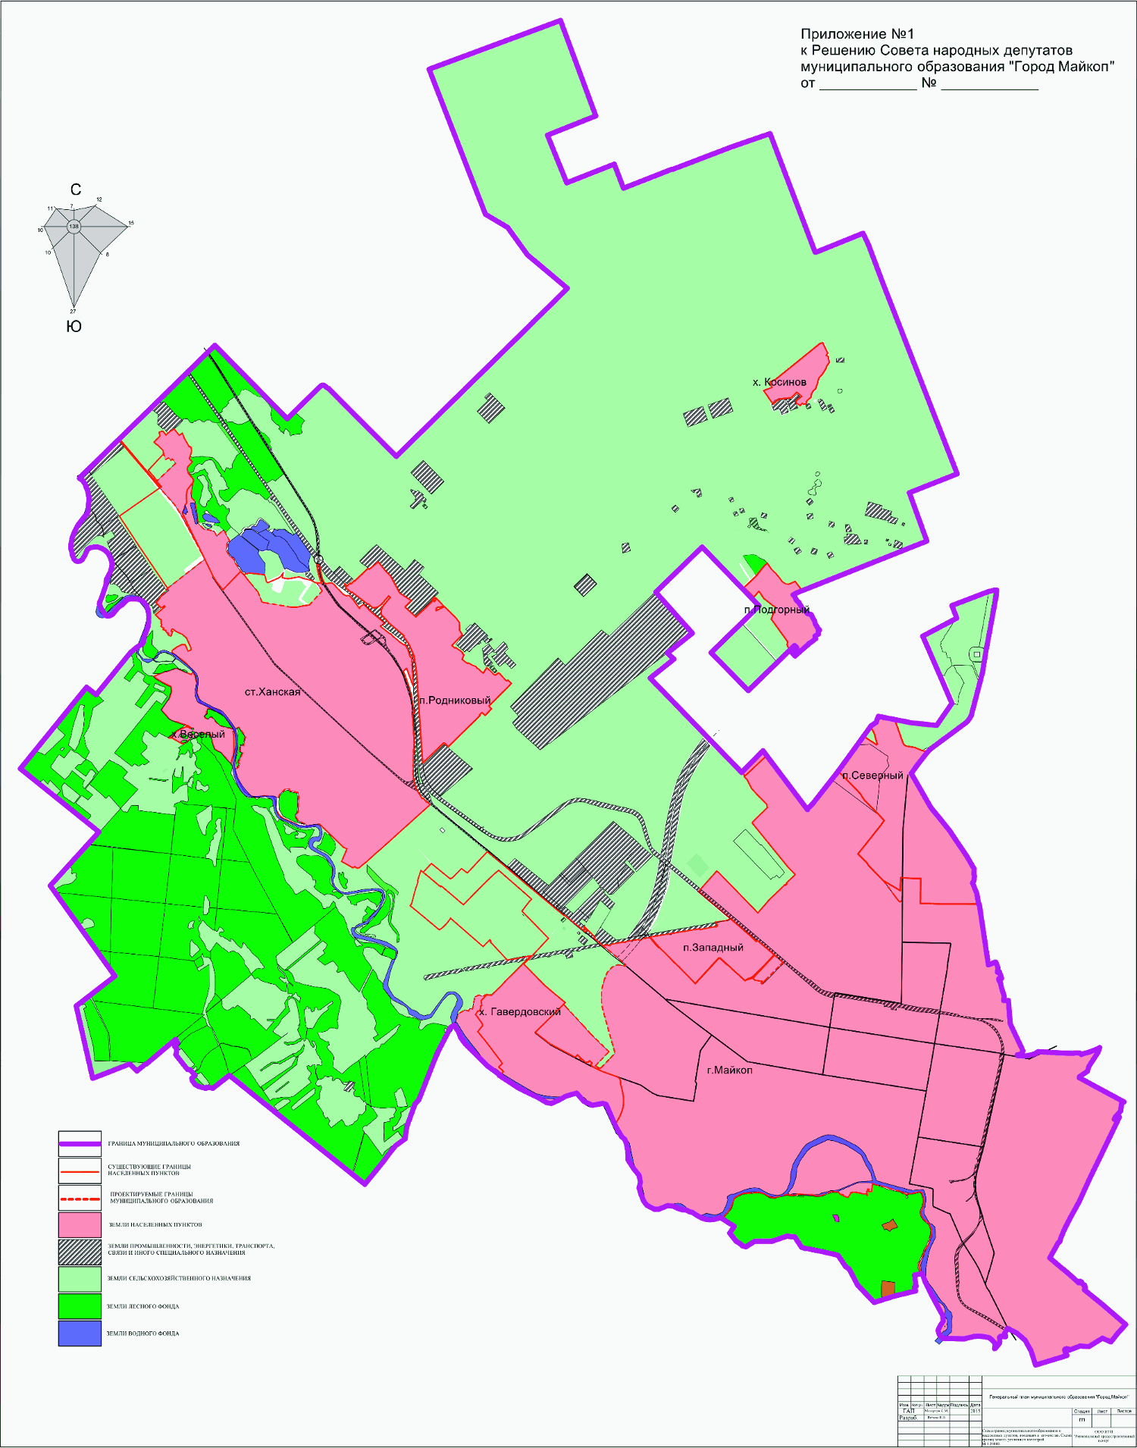
Информация об изменениях:
Решением Совета народных депутатов муниципального образования "Город Майкоп" Республики Адыгея от 18 февраля 2016 г. N 169-рс настоящее приложение изложено в новой редакции
См. текст приложения в предыдущей редакции
Приложение N 3
к Решению Совета народных депутатов
муниципального образования "Город Майкоп"
от 30 декабря 2010 г. N 310-рс
(с изменениями 18 февраля 2016 г.)

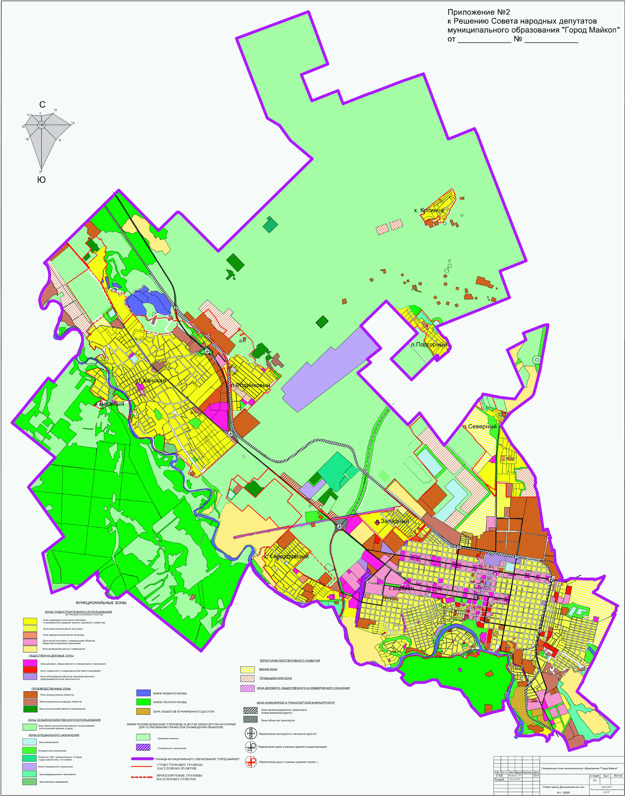
Информация об изменениях:
Решением Совета народных депутатов муниципального образования "Город Майкоп" Республики Адыгея от 18 февраля 2016 г. N 169-рс настоящее приложение изложено в новой редакции
См. текст приложения в предыдущей редакции
Приложение N 4
к Решению Совета народных депутатов
муниципального образования "Город Майкоп"
от 30 декабря 2010 г. N 310-рс
(с изменениями 18 февраля 2016 г.)

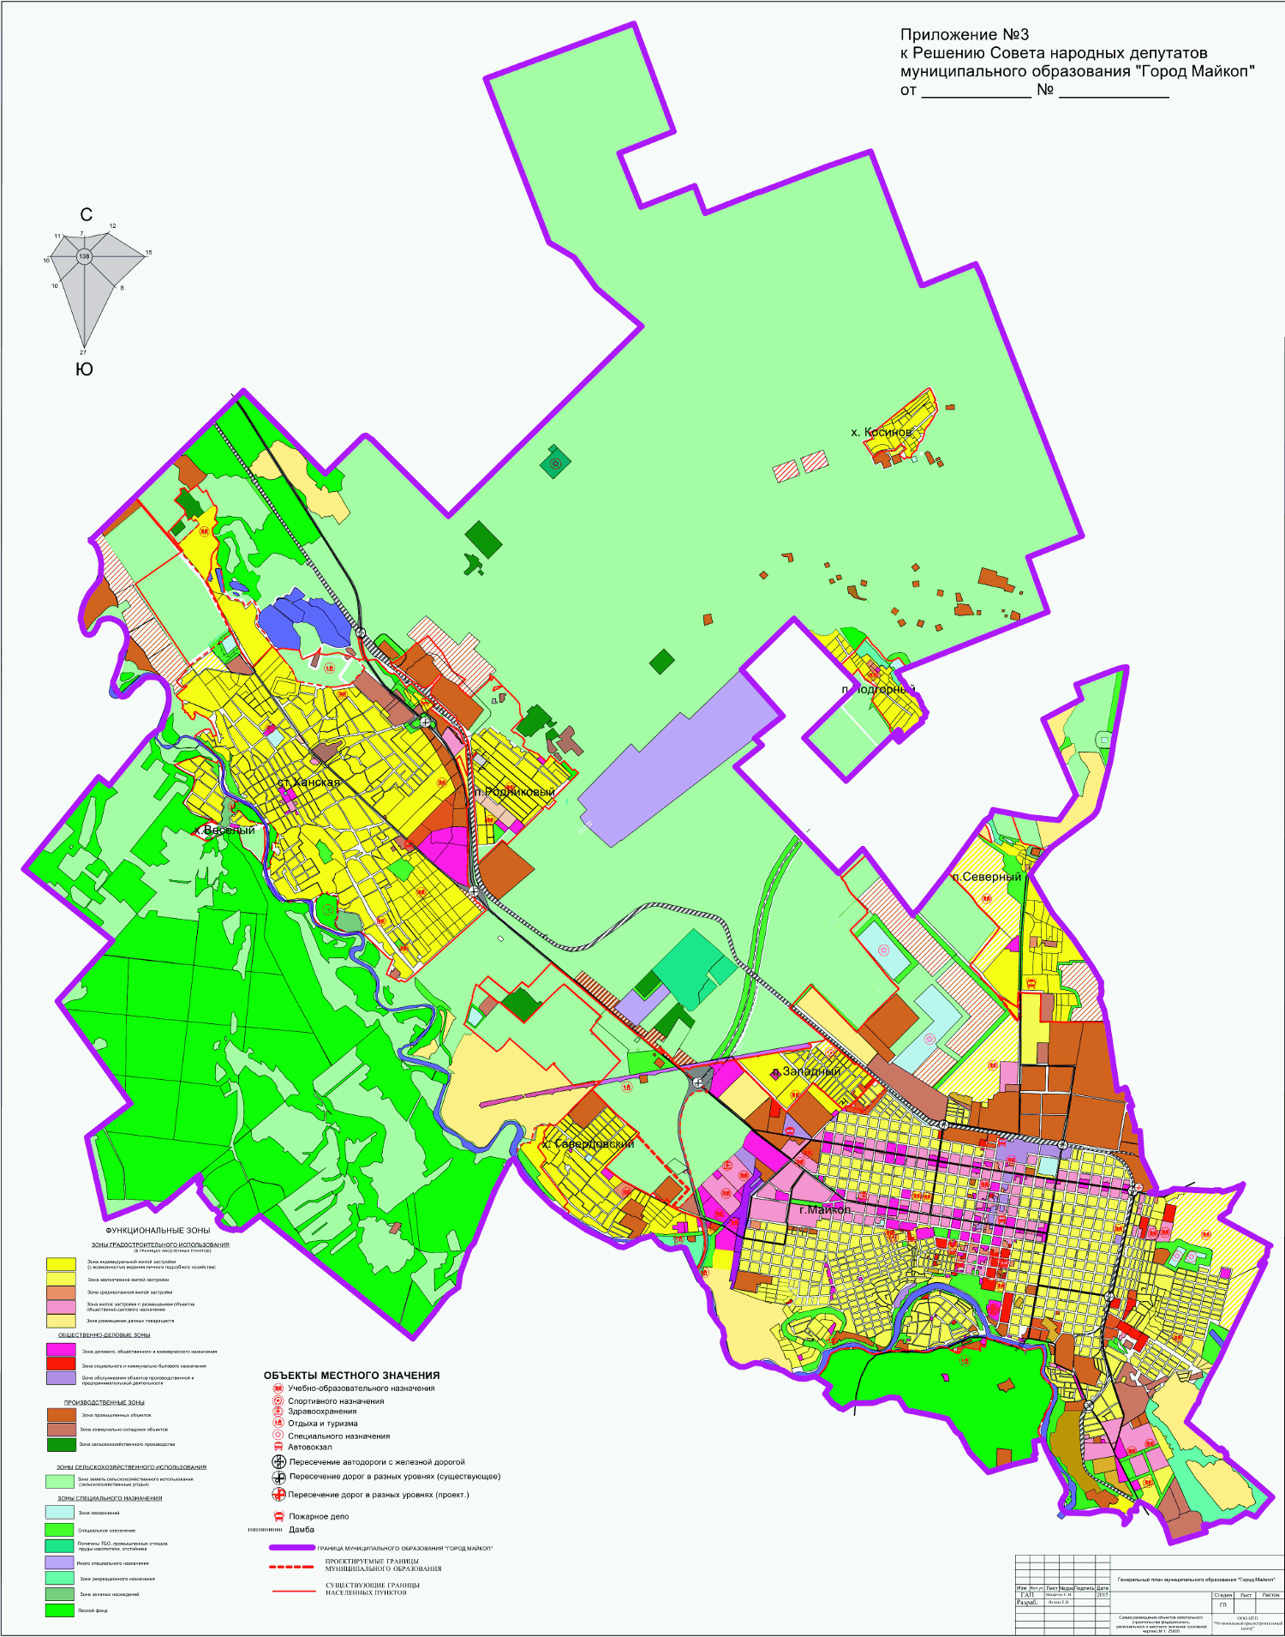
Информация об изменениях:
Решением Совета народных депутатов муниципального образования "Город Майкоп" Республики Адыгея от 18 февраля 2016 г. N 169-рс настоящее приложение изложено в новой редакции
См. текст приложения в предыдущей редакции
Приложение N 5
к Решению Совета народных депутатов
муниципального образования "Город Майкоп"
от 30 декабря 2010 г. N 310-рс
(с изменениями 18 февраля 2016 г.)

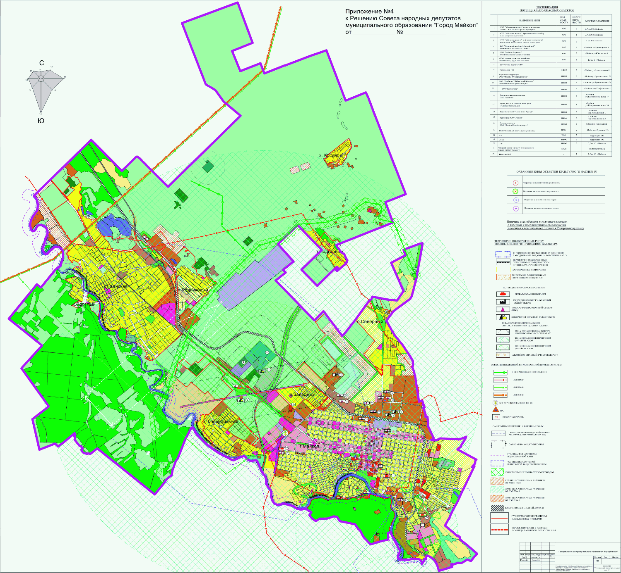
Информация об изменениях:
Решением Совета народных депутатов муниципального образования "Город Майкоп" Республики Адыгея от 18 февраля 2016 г. N 169-рс настоящее приложение изложено в новой редакции
См. текст приложения в предыдущей редакции
Приложение N 6
к Решению Совета народных депутатов
муниципального образования "Город Майкоп"
от 30 декабря 2010 г. N 310-рс
(с изменениями 18 февраля 2016 г.)

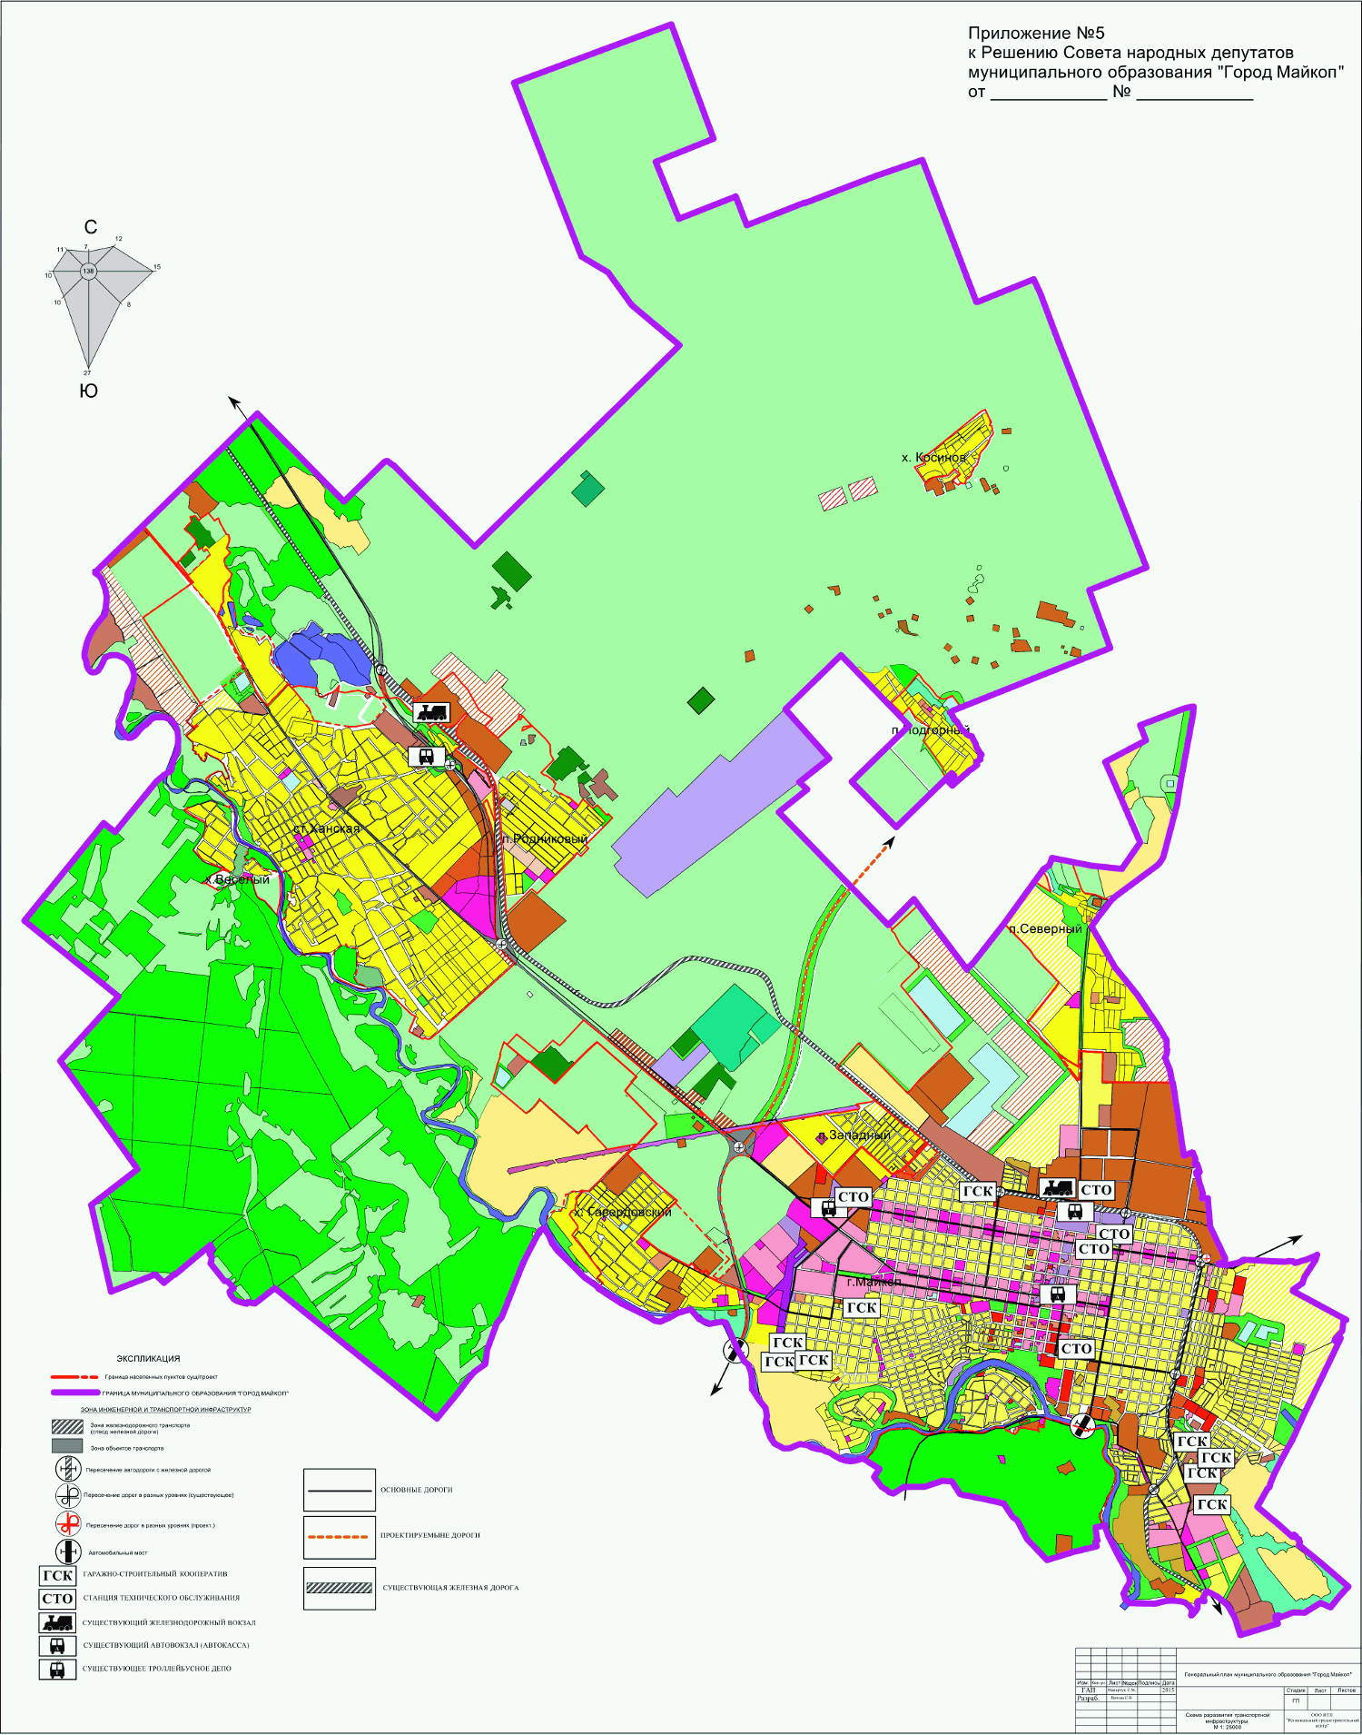
Приложение N 7
к Решению Совета народных депутатов
муниципального образования "Город Майкоп"
от 30 декабря 2010 г. N 310-рс

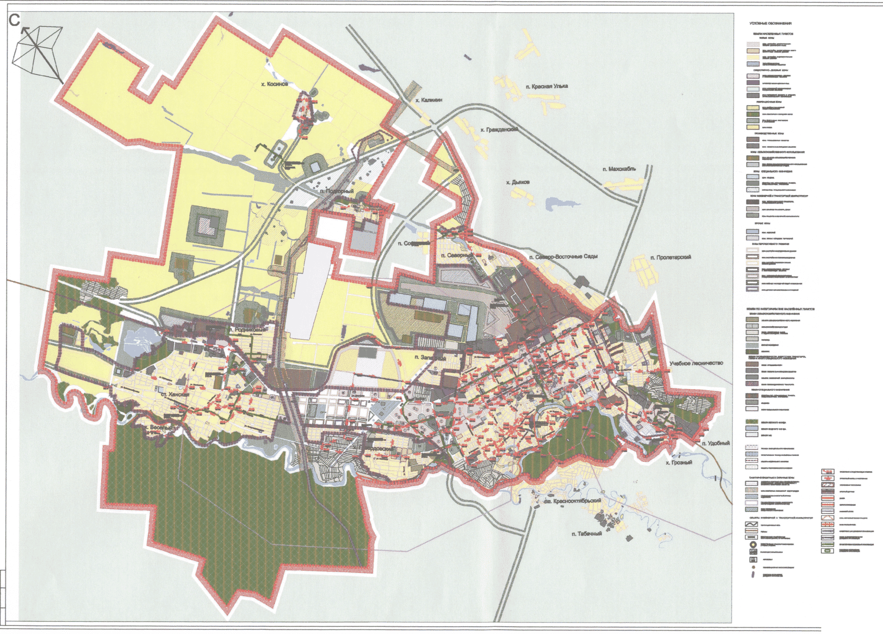
Приложение N 8
к Решению Совета народных депутатов
муниципального образования "Город Майкоп"
от 30 декабря 2010 г. N 310-рс

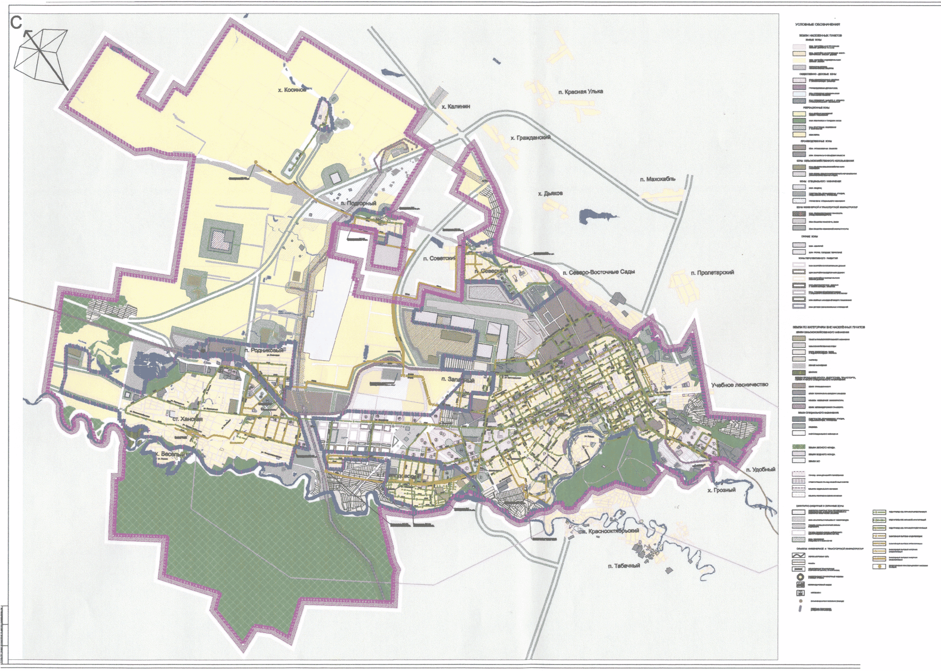
Приложение N 9
к Решению Совета народных депутатов
муниципального образования "Город Майкоп"
от 30 декабря 2010 г. N 310-рс

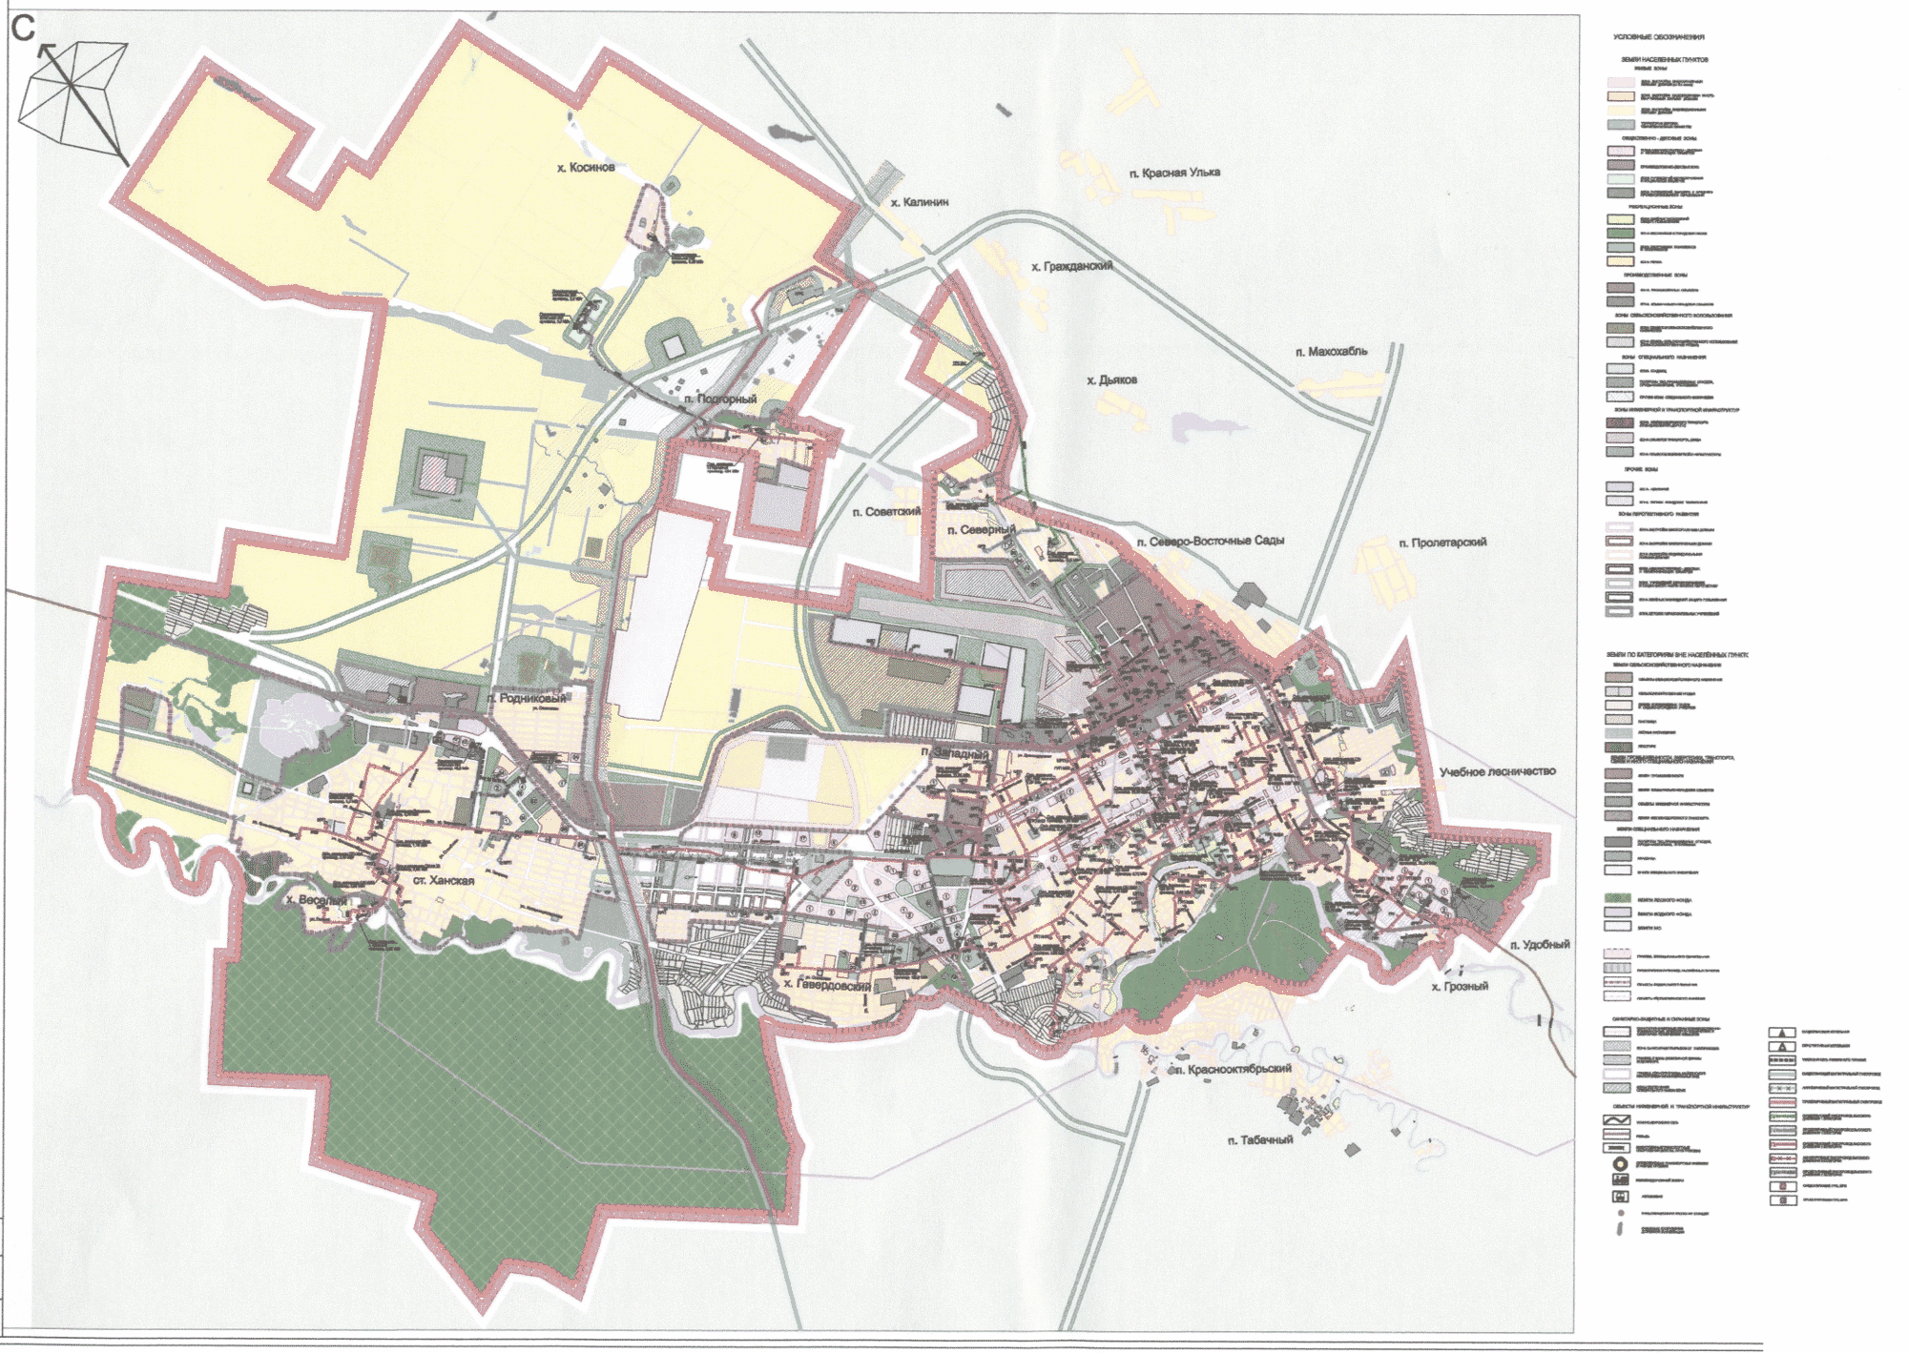
Приложение N 10
к Решению Совета народных депутатов
муниципального образования "Город Майкоп"
от 30 декабря 2010 г. N 310-рс

